AXBOROT-KOMMUNIKATSIYA TEXNOLOGIYALARI VA HARBIY ALOQA INSTITUTI

KOMPYUTER AXBOROT TEXNOLOGIYALARI ASOSLARI
Boshlang‘ich o‘rganuvchilar uchun o‘quv qo‘llanma
Uch modul asosida: kompyuter texnologiyalari • operatsion tizimlar va tarmoqlar • internet va web muhit

Toshkent — 2026

MUNDARIJA
KIRISH 3
Qo‘llanma kimlar uchun? 3
Qo‘llanmadan qanday foydalanish kerak? 3
Qo‘llanmaning tuzilishi 3
I BOB. KOMPYUTER AXBOROT TEXNOLOGIYALARI ASOSLARI 4
1.1. Kompyuter axborot texnologiyalarining mohiyati va vazifalari 4
1.2. Kompyuter tizimining tuzilishi 6
1.3. Kompyuterning asosiy qurilmalari va ularning ishlash prinsipi 8
1.4. Operatsion tizimlar haqida umumiy tushuncha 9
1.5. Fayl tizimi va ma'lumotlarni tashkil etish 11
1.6. Amaliy dasturlar va ularning turlari 13
1.7. Internet va kompyuter tarmoqlari asoslari 15
1.8. Axborot xavfsizligi va kompyuterda xavfsiz ishlash qoidalari 16
1.9. Amaliy mashg‘ulotlar 19
II BOB. OPERATSION TIZIMLAR VA KOMPYUTER TARMOQLARI ASOSLARI 21
2.1. Operatsion tizim tushunchasi va vazifalari 21
2.2. Operatsion tizim turlari va ularning xususiyatlari 22
2.3. Operatsion tizim interfeysi va foydalanuvchi muhiti 23
2.4. Fayl tizimi va tizim resurslarini boshqarish 24
2.5. Kompyuter tarmoqlari tushunchasi va turlari 25
2.6. Internet texnologiyalari va tarmoq xizmatlari 27
2.7. Amaliy mashg‘ulotlar 29
III BOB. INTERNET TEXNOLOGIYALARI VA WEB MUHIT 32
3.1. Internet texnologiyalarining mohiyati va rivojlanishi 32
3.2. Internet tarmog‘ining ishlash prinsipi 33
3.3. Web texnologiyalar va web muhit tushunchasi 34
3.4. Web brauzerlar va ularning funksiyalari 36
3.5. Internet xizmatlari va axborot resurslari 37
3.6. Internetda axborot xavfsizligi va foydalanish qoidalari 39
3.7. Amaliy mashg‘ulotlar 40
GLOSSARIY (ATAMALAR LUG‘ATI) 43
YAKUNIY TEST SAVOLLARI 45
FOYDALANILGAN VA TAVSIYA ETILADIGAN ADABIYOTLAR 46

KIRISH
Hurmatli o‘quvchi! Qo‘lingizdagi ushbu qo‘llanma kompyuter va axborot texnologiyalari olamiga ilk qadam qo‘yayotganlar uchun mo‘ljallangan. U uchta o‘quv moduli — "Kompyuter axborot texnologiyalari asoslari", "Operatsion tizimlar va kompyuter tarmoqlari asoslari" hamda "Internet texnologiyalari va web muhit" dasturlari asosida tayyorlangan bo‘lib, mustaqil o‘rganish uchun to‘liq moslashtirilgan.

Qo‘llanma kimlar uchun?
Qo‘llanma kompyuter bilan ishlashni endi boshlayotgan yoki bilimlarini tizimlashtirishni istagan har bir kishi uchun mo‘ljallangan. Oldindan hech qanday maxsus tayyorgarlik talab etilmaydi — barcha tushunchalar oddiy tildan boshlab, hayotiy misollar va o‘xshatishlar yordamida tushuntiriladi.

Qo‘llanmadan qanday foydalanish kerak?
- Ketma-ketlikka rioya qiling. Boblar oddiydan murakkabga qarab joylashtirilgan — birinchi bobdan boshlab, tartib bilan o‘rganing;
- Amaliyotni o‘tkazib yubormang. Har bir bob oxiridagi amaliy mashg‘ulotlar nazariy bilimni ko‘nikmaga aylantiradi. Ularni albatta kompyuterda bajaring;
- Nazorat savollariga javob bering. Har bir mavzu oxiridagi savollar bilimingizni tekshiradi. Javob bera olmagan savol bo‘yicha mavzuni qayta o‘qing;
- Rangli belgilarga e'tibor bering. "Eslab qoling!" — muhim xulosa, "Diqqat!" — ogohlantirish, "Amaliy topshiriq" — mustaqil bajarish uchun vazifa;
- Muntazam shug‘ullaning. Har kuni 40–60 daqiqa ajratsangiz, qo‘llanmani 4–6 haftada to‘liq o‘zlashtirasiz.

Qo‘llanmaning tuzilishi
Bob | Mazmuni | Mavzular
I bob. Kompyuter axborot texnologiyalari asoslari | Axborot, kompyuter tuzilishi, qurilmalar, operatsion tizim, fayllar, dasturlar, tarmoq va xavfsizlik asoslari | 8 nazariy,  4 amaliy
II bob. Operatsion tizimlar va tarmoqlar | Operatsion tizimlarning turlari va funksiyalari, interfeys, resurslarni boshqarish, tarmoqlar tuzilishi va internet texnologiyalari | 6 nazariy,  4 amaliy
III bob. Internet texnologiyalari va web muhit | Internet tarixi va ishlashi, web texnologiyalar, brauzerlar, internet xizmatlari, xavfsizlik va raqamli madaniyat | 6 nazariy,  4 amaliy

Qo‘llanmaning umumiy tuzilishi
Qo‘llanma so‘ngida atamalarning izohli lug‘ati (glossariy), yakuniy test savollari hamda tavsiya etiladigan adabiyotlar va internet manbalari ro‘yxati keltirilgan. Sizga o‘qishda muvaffaqiyatlar tilaymiz!

I BOB. KOMPYUTER AXBOROT TEXNOLOGIYALARI ASOSLARI
Ushbu bobda siz axborot texnologiyalari nima ekanligi, kompyuter qanday tuzilgani va qanday ishlashi, operatsion tizim va fayl tizimi tushunchalari, amaliy dasturlar hamda internetdan xavfsiz foydalanish asoslari bilan tanishasiz. Bob nazariy mavzular va ularni mustahkamlovchi amaliy mashg‘ulotlardan iborat. Har bir mavzu oxirida o‘z bilimingizni tekshirish uchun nazorat savollari berilgan.

1.1. Kompyuter axborot texnologiyalarining mohiyati va vazifalari

Axborot nima?
Axborot — bu bizni o‘rab turgan olam, undagi voqea va hodisalar, predmetlar hamda jarayonlar haqidagi ma'lumotlardir. Inson kundalik hayotida doimo axborot bilan ishlaydi: gazeta o‘qiydi, televizor ko‘radi, suhbatlashadi, telefonda xabar yozadi. Zamonaviy jamiyatda axborot eng qimmatli resurslardan biriga aylandi — u xuddi neft, gaz yoki oltin kabi boylik hisoblanadi.
Axborot turli ko‘rinishlarda bo‘lishi mumkin: matn, raqam, tovush, tasvir, video. Kompyuter esa bu barcha turdagi axborotni raqamli shaklda — 0 va 1 raqamlaridan iborat ikkilik kodda saqlaydi va qayta ishlaydi.

Axborot texnologiyalari tushunchasi
Axborot texnologiyalari (AT) — bu axborotni yig‘ish, saqlash, qayta ishlash, uzatish va foydalanuvchiga yetkazib berish uchun qo‘llaniladigan usullar, vositalar va jarayonlar majmuidir. Ingliz tilida bu tushuncha Information Technology (IT) deb ataladi.
Axborot texnologiyalarining asosiy vazifalari quyidagilardan iborat:
- Axborotni yig‘ish — turli manbalardan ma'lumotlarni to‘plash (masalan, so‘rovnomalar, sensorlar, hujjatlar orqali);
- Axborotni saqlash — ma'lumotlarni xotira qurilmalarida ishonchli saqlash;
- Axborotni qayta ishlash — ma'lumotlar ustida hisob-kitob, tahlil va o‘zgartirishlar bajarish;
- Axborotni uzatish — ma'lumotlarni masofaga, boshqa foydalanuvchilarga yetkazish;
- Axborotni himoya qilish — ma'lumotlarni ruxsatsiz kirishdan va yo‘qolishdan saqlash.
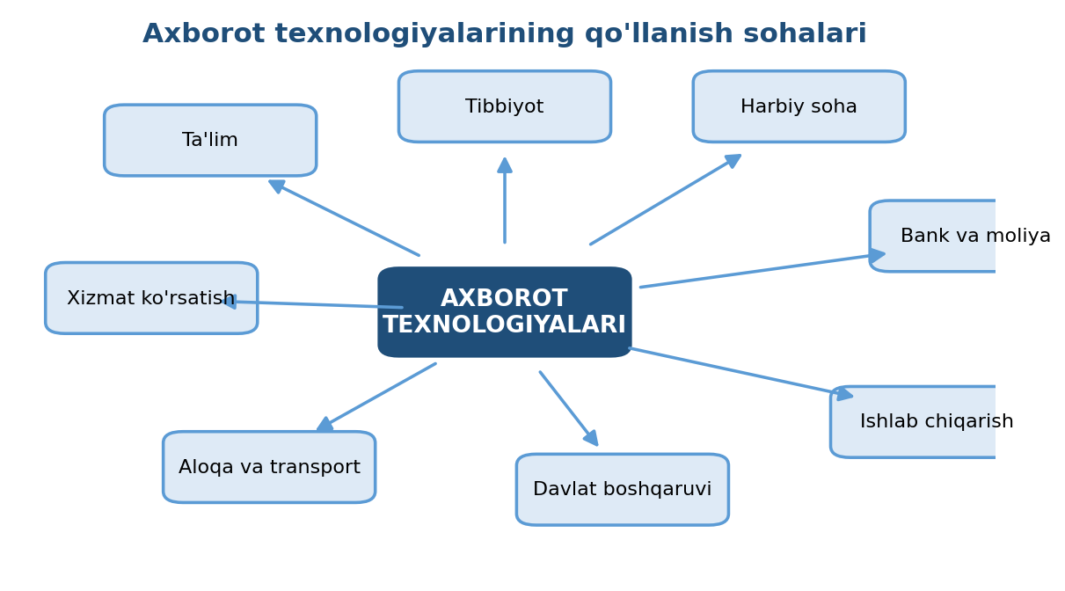
1-rasm. Axborot texnologiyalarining qo‘llanish sohalari

Axborot texnologiyalarining jamiyatdagi o‘rni
Bugungi kunda axborot texnologiyalarisiz hayotni tasavvur qilish qiyin. Ular deyarli barcha sohalarga kirib bordi:
Soha | Axborot texnologiyalarining qo‘llanishi
Ta'lim | Elektron darsliklar, masofaviy ta'lim platformalari, onlayn kurslar, elektron kundalik va jurnallar
Tibbiyot | Elektron kasallik tarixi, kompyuter tomografiyasi, masofaviy konsultatsiyalar (telemeditsina)
Bank va moliya | Onlayn to‘lovlar, mobil banking, plastik kartalar, elektron hisob-kitoblar
Davlat boshqaruvi | Elektron hukumat (my.gov.uz), onlayn davlat xizmatlari, elektron hujjat aylanishi
Harbiy soha | Aloqa tizimlari, boshqaruv avtomatlashtirilgan tizimlari, ma'lumotlarni himoyalash
Ishlab chiqarish | Avtomatlashtirilgan liniyalar, robotlar, loyihalash dasturlari (CAD)

1-jadval. Axborot texnologiyalarining sohalar bo‘yicha qo‘llanishi
O‘zbekistonda ham raqamli texnologiyalarni rivojlantirishga katta e'tibor qaratilmoqda. "Raqamli O‘zbekiston — 2030" strategiyasi doirasida davlat xizmatlari elektron shaklga o‘tkazilmoqda, IT-parklar tashkil etilmoqda, aholining raqamli savodxonligi oshirilmoqda.
ESLAB QOLING!
Axborot texnologiyalari — bu faqat kompyuter emas. Bu axborot bilan ishlashning butun bir tizimi: qurilmalar (apparat ta'minot), dasturlar (dasturiy ta'minot), tarmoqlar va, albatta, bu vositalardan foydalana oladigan insonlar.

Nazorat savollari
- Axborot deganda nimani tushunasiz? Kundalik hayotdan misollar keltiring.
- Axborot texnologiyalari qanday vazifalarni bajaradi?
- Kompyuter axborotni qanday shaklda saqlaydi?
- Axborot texnologiyalari qo‘llaniladigan kamida beshta sohani sanab bering.
- Sizningcha, nima uchun axborot zamonaviy jamiyatning eng qimmatli resurslaridan biri hisoblanadi?

1.2. Kompyuter tizimining tuzilishi
Kompyuter — bu axborotni qabul qilish, saqlash, qayta ishlash va uzatish uchun mo‘ljallangan elektron qurilma. Tashqi ko‘rinishi turlicha bo‘lsa ham (stol kompyuteri, noutbuk, planshet, smartfon), barcha kompyuterlar bir xil asosiy qismlardan tashkil topadi.
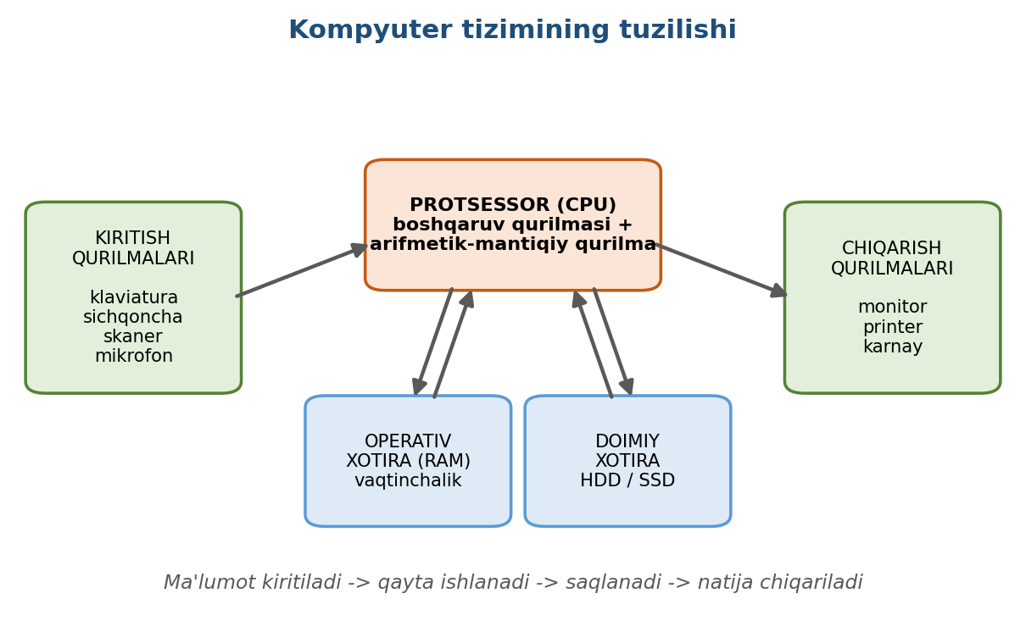
2-rasm. Kompyuter tizimining asosiy qismlari va ular orasidagi aloqa

Protsessor — kompyuterning "miyasi"
Protsessor (CPU — Central Processing Unit, markaziy protsessor) — kompyuterning eng muhim qismi bo‘lib, barcha hisob-kitoblarni bajaradi va boshqa qurilmalarning ishini boshqaradi. Protsessorni ko‘pincha kompyuterning "miyasi" deb atashadi.
Protsessor ikki asosiy qismdan iborat:
- Boshqaruv qurilmasi — dastur buyruqlarini o‘qiydi va ularning bajarilishini boshqaradi;
- Arifmetik-mantiqiy qurilma (ALU) — qo‘shish, ayirish, ko‘paytirish, taqqoslash kabi amallarni bajaradi.
Protsessorning tezligi gigagerts (GGs) birligida o‘lchanadi. Masalan, 3,2 GGs chastotali protsessor bir soniyada milliardlab oddiy amallarni bajara oladi. Zamonaviy protsessorlar bir nechta yadroga ega bo‘lib, bir vaqtning o‘zida bir nechta vazifani parallel bajara oladi.

Xotira turlari
Kompyuter xotirasi ikki asosiy turga bo‘linadi:
Xususiyat | Operativ xotira (RAM) | Doimiy xotira (HDD/SSD)
Vazifasi | Ishlayotgan dasturlar va ma'lumotlarni vaqtincha saqlash | Fayllar, dasturlar va operatsion tizimni doimiy saqlash
Kompyuter o‘chganda | Ma'lumotlar o‘chib ketadi | Ma'lumotlar saqlanib qoladi
Tezligi | Juda tez | Sekinroq (SSD tezroq, HDD sekinroq)
Hajmi (odatda) | 8–32 GB | 256 GB – 2 TB va undan ko‘p
O‘xshatish | Ish stoli — hozir kerak narsalar | Shkaf — barcha narsalar saqlanadigan joy

2-jadval. Operativ va doimiy xotiraning taqqoslanishi
Doimiy xotira qurilmalari ikki xil bo‘ladi: HDD (qattiq disk) — aylanuvchi magnit disklarga asoslangan, arzonroq, lekin sekinroq; SSD — elektron mikrosxemalarga asoslangan, ancha tez, ammo qimmatroq. Zamonaviy kompyuterlarda odatda SSD ishlatiladi, chunki u operatsion tizim va dasturlarning yuklanishini bir necha barobar tezlashtiradi.

Axborot hajmini o‘lchash birliklari
Kompyuterda axborotning eng kichik birligi bit (0 yoki 1) hisoblanadi. Amaliyotda kattaroq birliklar qo‘llaniladi:
Birlik | Belgilanishi | Qiymati | Misol
Bayt | B | 8 bit | Bitta harf yoki belgi
Kilobayt | KB | 1024 bayt | Yarim sahifa matn
Megabayt | MB | 1024 KB | Bitta rasm yoki qo‘shiq daqiqasi
Gigabayt | GB | 1024 MB | Bir soatlik video
Terabayt | TB | 1024 GB | Katta fayl arxivi, minglab filmlar

3-jadval. Axborot hajmini o‘lchash birliklari
ESLAB QOLING!
Kompyuter ishlash jarayoni to‘rt bosqichdan iborat: kiritish (ma'lumot kiritiladi) → qayta ishlash (protsessor hisoblaydi) → saqlash (xotiraga yoziladi) → chiqarish (natija ko‘rsatiladi). Bu jarayon soniyada milliardlab marta takrorlanadi.

Nazorat savollari
- Kompyuter tizimi qanday asosiy qismlardan iborat?
- Protsessor qanday vazifalarni bajaradi va uning tezligi nimada o‘lchanadi?
- Operativ xotira bilan doimiy xotiraning farqi nimada?
- HDD va SSD qurilmalarini taqqoslang. Qaysi biri afzalroq va nima uchun?
- 2 GB necha megabaytga teng? Hisoblab ko‘ring.

1.3. Kompyuterning asosiy qurilmalari va ularning ishlash prinsipi
Kompyuter bilan ishlash uchun foydalanuvchi turli qurilmalardan foydalanadi. Ular vazifasiga ko‘ra kiritish, chiqarish va saqlash qurilmalariga bo‘linadi. Tizim blokidan tashqarida joylashgan barcha qurilmalar periferik qurilmalar deb ataladi.

Kiritish qurilmalari
Kiritish qurilmalari foydalanuvchidan kompyuterga ma'lumot kiritish uchun xizmat qiladi:
- Klaviatura — matn va buyruqlarni kiritishning asosiy vositasi. Unda harf-raqam tugmalari, funksional tugmalar (F1–F12), boshqaruv tugmalari (Ctrl, Alt, Shift, Enter) va raqamli blok mavjud;
- Sichqoncha — ekrandagi kursorni boshqarish qurilmasi. Chap tugma — tanlash va ochish, o‘ng tugma — kontekst menyuni chaqirish, g‘ildirakcha — sahifani aylantirish uchun ishlatiladi;
- Skaner — qog‘ozdagi matn va rasmlarni raqamli shaklga o‘tkazadi;
- Mikrofon — tovushni kompyuterga kiritadi;
- Web-kamera — tasvirni real vaqtda uzatadi (videoaloqa uchun).

Chiqarish qurilmalari
Chiqarish qurilmalari kompyuterdagi ma'lumotni foydalanuvchiga yetkazadi:
- Monitor — matn, rasm va videoni ekranda ko‘rsatadi. Asosiy xususiyatlari: diagonal o‘lchami (dyuymlarda) va aniqlik darajasi (masalan, 1920×1080 piksel — Full HD);
- Printer — hujjatlarni qog‘ozga chop etadi. Lazerli printerlar tez va tejamkor, purkovchi (siyohli) printerlar rangli chop etishda sifatliroq;
- Karnay va quloqchinlar — tovushni chiqaradi;
- Proyektor — tasvirni katta ekranga yoki devorga chiqaradi (taqdimotlar uchun qulay).
Qurilma | Turi | Vazifasi
Klaviatura | Kiritish | Matn va buyruqlar kiritish
Sichqoncha | Kiritish | Kursorni boshqarish, obyektlarni tanlash
Skaner | Kiritish | Qog‘oz hujjatlarni raqamlashtirish
Monitor | Chiqarish | Axborotni ekranda ko‘rsatish
Printer | Chiqarish | Hujjatlarni qog‘ozga chop etish
Fleshka (USB) | Saqlash | Ma'lumotlarni ko‘chirib yurish
Web-kamera | Kiritish | Videotasvir uzatish
Karnay | Chiqarish | Tovush chiqarish

4-jadval. Kompyuter qurilmalarining tasnifi

Qurilmalarni ulash
Zamonaviy qurilmalarning aksariyati kompyuterga USB porti orqali ulanadi. USB qurilmalarini kompyuter ishlab turganda ham ulash va uzish mumkin. Monitor HDMI yoki VGA porti orqali, tarmoq kabeli esa Ethernet (RJ-45) porti orqali ulanadi. Ko‘plab qurilmalar (sichqoncha, klaviatura, quloqchin) simsiz — Bluetooth yoki radio qabul qilgich orqali ham ishlay oladi.
DIQQAT!
Fleshka yoki tashqi diskni kompyuterdan uzishdan oldin "Xavfsiz olib tashlash" (Safely Remove Hardware) funksiyasidan foydalaning. Aks holda yozilayotgan ma'lumotlar buzilishi mumkin. Shuningdek, kompyuterni faqat "Shutdown" tugmasi orqali o‘chiring — elektr tarmog‘idan to‘g‘ridan-to‘g‘ri uzish fayllar va hatto qurilmalarga zarar yetkazishi mumkin.

Nazorat savollari
- Kiritish va chiqarish qurilmalarining farqini tushuntiring.
- Klaviaturadagi Ctrl, Shift va Enter tugmalari qanday vazifalarni bajaradi?
- Sichqonchaning chap va o‘ng tugmalari nima uchun ishlatiladi?
- Monitor tanlashda qanday xususiyatlarga e'tibor berish kerak?
- USB qurilmalarini xavfsiz uzish nima uchun muhim?

1.4. Operatsion tizimlar haqida umumiy tushuncha
Kompyuterning apparat qismi o‘z-o‘zidan hech narsa qila olmaydi — unga "jon kirituvchi" dastur kerak. Bu dastur operatsion tizim deb ataladi.
Operatsion tizim (OT) — kompyuterning barcha qurilmalarini boshqaradigan, dasturlarning ishlashini ta'minlaydigan va foydalanuvchi bilan kompyuter o‘rtasida "vositachi" bo‘lib xizmat qiladigan dasturlar majmuidir. Operatsion tizimsiz kompyuterda birorta ham dastur ishlamaydi.
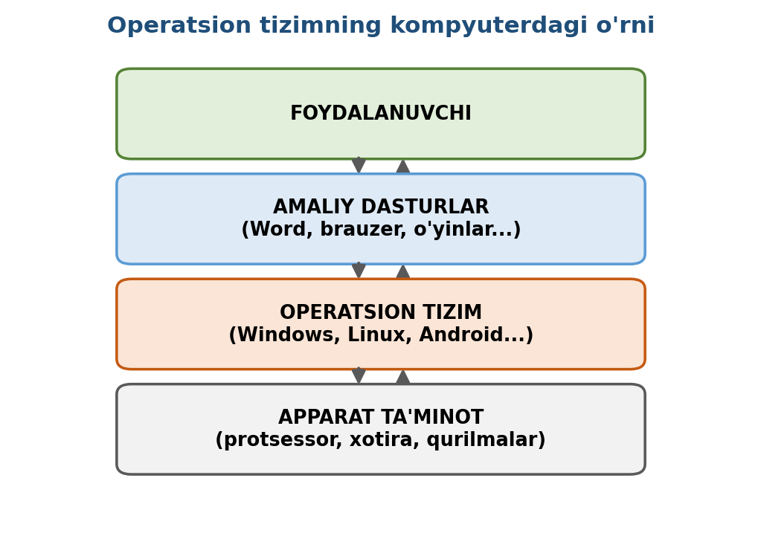
3-rasm. Operatsion tizim foydalanuvchi, dasturlar va apparat o‘rtasidagi vositachi

Operatsion tizimning asosiy vazifalari
- Kompyuterni ishga tushirish va qurilmalarni tekshirish;
- Protsessor, xotira va boshqa resurslarni dasturlar o‘rtasida taqsimlash;
- Fayl tizimini boshqarish — fayllarni saqlash, o‘qish, o‘chirish;
- Foydalanuvchi interfeysini ta'minlash — oynalar, menyular, tugmalar;
- Qurilmalar bilan aloqani ta'minlash (drayverlar orqali);
- Xavfsizlikni ta'minlash — foydalanuvchilar va ruxsatlarni boshqarish.

Keng tarqalgan operatsion tizimlar
Operatsion tizim | Ishlab chiqaruvchi | Qayerda ishlatiladi
Windows | Microsoft | Shaxsiy kompyuterlar va noutbuklarning ko‘pchiligi
macOS | Apple | Apple (Mac) kompyuterlari
Linux | Ochiq hamjamiyat | Serverlar, mutaxassislar kompyuterlari, bepul tizimlar
Android | Google | Smartfon va planshetlar
iOS | Apple | iPhone va iPad qurilmalari

5-jadval. Keng tarqalgan operatsion tizimlar

Windows operatsion tizimining asosiy elementlari
Windows — dunyodagi eng ko‘p tarqalgan shaxsiy kompyuter operatsion tizimi. Uning interfeysi quyidagi asosiy elementlardan iborat:
- Ish stoli (Desktop) — tizim yuklangandan keyin ko‘rinadigan asosiy ekran. Unda yorliqlar (dastur va fayllarga tez kirish belgilari) joylashadi;
- Pusk / Start menyusi — barcha o‘rnatilgan dasturlar ro‘yxati, sozlamalar va o‘chirish tugmasi joylashgan asosiy menyu;
- Vazifalar paneli (Taskbar) — ekran pastidagi panel; ochiq dasturlar, soat va til indikatori shu yerda ko‘rinadi;
- Oynalar (Windows) — har bir dastur alohida oynada ochiladi. Oynani kichraytirish, kattalashtirish va yopish tugmalari yuqori o‘ng burchakda joylashgan;
- Fayl boshqaruvchisi (File Explorer) — disklar, papkalar va fayllarni ko‘rish hamda boshqarish dasturi.
ESLAB QOLING!
Operatsion tizimni restoran ma'muriga o‘xshatish mumkin: mehmonlar (dasturlar) buyurtma beradi, ma'mur esa oshxona (apparat) bilan kelishib, har kimga o‘z navbatida xizmat ko‘rsatilishini ta'minlaydi. Mehmonlar oshxonaga bevosita kira olmaydi — hamma ish ma'mur orqali yuritiladi.

Nazorat savollari
- Operatsion tizim nima va u nima uchun kerak?
- Operatsion tizimning beshta asosiy vazifasini sanab bering.
- Qanday operatsion tizimlarni bilasiz? Ular qayerlarda ishlatiladi?
- Windows ish stoli va vazifalar paneli qanday vazifalarni bajaradi?
- Drayver nima deb o‘ylaysiz va u nima uchun kerak?

1.5. Fayl tizimi va ma'lumotlarni tashkil etish

Fayl va papka tushunchalari
Fayl — bu diskda nom bilan saqlanadigan ma'lumotlar to‘plami. Har qanday hujjat, rasm, qo‘shiq, video yoki dastur — bu fayl. Har bir fayl nom va kengaytmadan iborat bo‘ladi. Kengaytma nuqtadan keyin yoziladi va faylning turini bildiradi. Masalan: hisobot.docx faylida "hisobot" — nom, ".docx" — kengaytma (Word hujjati ekanligini bildiradi).
Kengaytma | Fayl turi | Qaysi dastur ochadi
.docx | Matnli hujjat | Microsoft Word
.xlsx | Elektron jadval | Microsoft Excel
.pptx | Taqdimot | Microsoft PowerPoint
.pdf | Elektron hujjat | Adobe Reader, brauzer
.jpg, .png | Rasm | Rasm ko‘rish dasturlari
.mp3 | Audio (musiqa) | Media pleyerlar
.mp4 | Video | Media pleyerlar
.zip, .rar | Arxiv (siqilgan fayllar) | WinRAR, 7-Zip
.exe | Bajariluvchi dastur | Operatsion tizimning o‘zi

6-jadval. Keng tarqalgan fayl kengaytmalari
Papka (jild, katalog) — fayllarni tartibli saqlash uchun mo‘ljallangan "idish". Papka ichida fayllar ham, boshqa papkalar ham joylashishi mumkin. Shu tarzda daraxtsimon tuzilma hosil bo‘ladi: diskdan boshlanib, papkalar va ularning ichki papkalari orqali fayllargacha davom etadi.
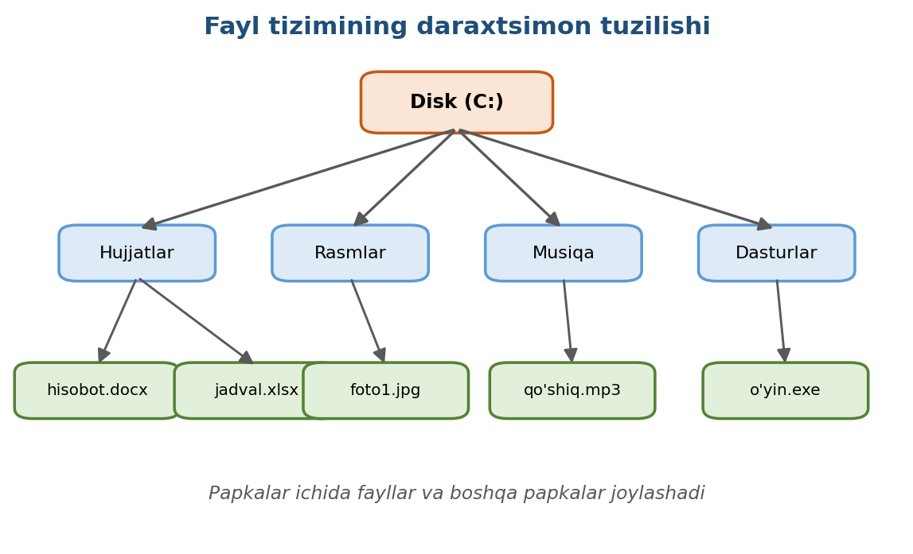
4-rasm. Fayl tizimining daraxtsimon tuzilishi

Fayl manzili (yo‘l)
Har bir faylning diskdagi aniq joylashuvi yo‘l (path) deb ataladi. Masalan: C:\Hujjatlar\Hisobotlar\yanvar.docx — bu "C diskidagi Hujjatlar papkasi ichidagi Hisobotlar papkasida joylashgan yanvar.docx fayli" degan ma'noni bildiradi.

Fayllar ustida asosiy amallar
Fayl va papkalar ustida quyidagi asosiy amallarni bajarish mumkin:
- Yaratish — yangi fayl yoki papka hosil qilish (o‘ng tugma → Create/New);
- Nomlash va qayta nomlash — faylga tushunarli nom berish (F2 tugmasi yoki o‘ng tugma → Rename);
- Nusxalash (Copy) — faylning nusxasini boshqa joyga qo‘yish; asl fayl joyida qoladi (Ctrl+C, keyin Ctrl+V);
- Ko‘chirish (Cut) — faylni bir joydan boshqa joyga o‘tkazish; asl joyidan o‘chiriladi (Ctrl+X, keyin Ctrl+V);
- O‘chirish (Delete) — faylni savatga (Recycle Bin) tashlash; savatdan qayta tiklash mumkin;
- Qidirish — fayl nomini bilgan holda uni tezda topish (File Explorer'dagi qidiruv maydoni).
ESLAB QOLING!
O‘chirilgan fayllar avval Savat (Recycle Bin)ga tushadi va u yerdan qayta tiklash mumkin. Ammo Shift+Delete bilan o‘chirilgan fayl savatga tushmasdan butunlay o‘chib ketadi — ehtiyot bo‘ling! Muhim fayllaringizning zaxira nusxasini (backup) fleshka yoki bulutli xizmatda saqlab qo‘yish tavsiya etiladi.

Ma'lumotlarni tartibli saqlash tavsiyalari
- Fayllarga mazmunini bildiruvchi nomlar bering (masalan, "Hujjat1" emas, "Hisobot_2026_yanvar");
- Har bir mavzu yoki loyiha uchun alohida papka yarating;
- Ish stolini (Desktop) fayllar bilan to‘ldirib tashlamang — u faqat eng kerakli yorliqlar uchun;
- Eskirgan va keraksiz fayllarni vaqti-vaqti bilan tozalab turing;
- Muhim hujjatlarning zaxira nusxasini saqlang.

Nazorat savollari
- Fayl nima? Fayl nomi va kengaytmasi nimani bildiradi?
- .docx, .jpg va .mp3 kengaytmali fayllar qanday ma'lumotlarni saqlaydi?
- Nusxalash (Copy) va ko‘chirish (Cut) amallarining farqi nimada?
- C:\Rasmlar\Tabiat\tog.jpg yo‘lini so‘zlar bilan tushuntiring.
- Nima uchun fayllarni papkalarga ajratib saqlash muhim?

1.6. Amaliy dasturlar va ularning turlari
Kompyuterdagi barcha dasturlar birgalikda dasturiy ta'minot (software) deb ataladi. Dasturiy ta'minot uch katta guruhga bo‘linadi: tizimli, amaliy va instrumental dasturlar.
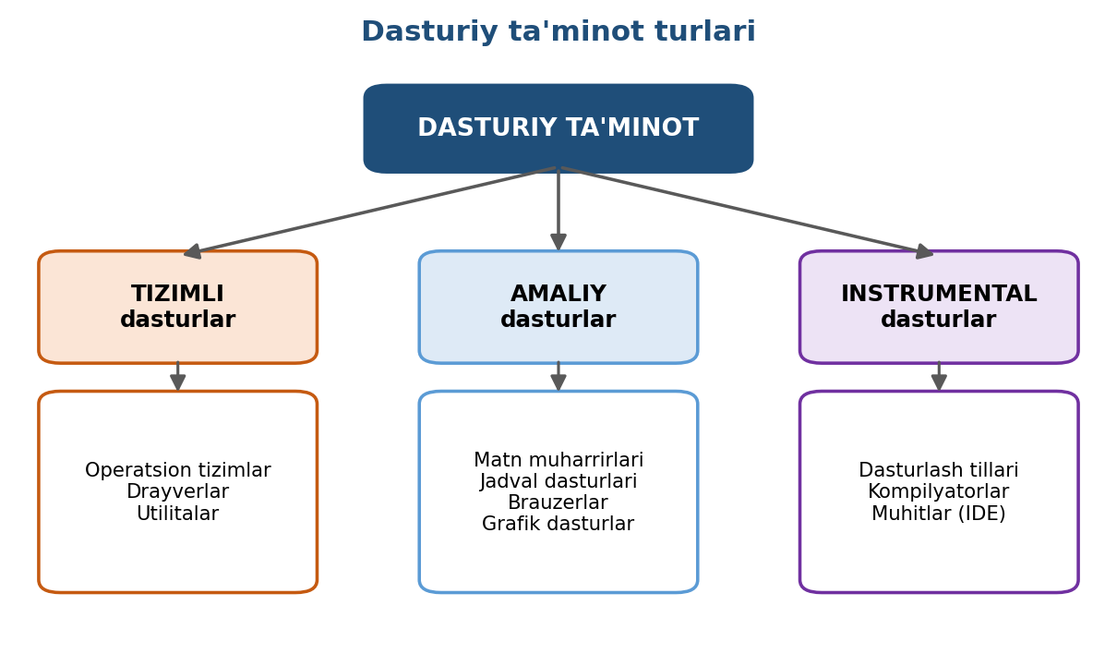
5-rasm. Dasturiy ta'minotning tasnifi

Amaliy dasturiy ta'minot
Amaliy dasturlar — foydalanuvchining aniq vazifalarini hal qilish uchun mo‘ljallangan dasturlar. Aynan ular bilan biz kundalik ishda eng ko‘p to‘qnashamiz:
Dastur turi | Vazifasi | Misollar
Matn muharrirlari | Hujjat yozish, tahrirlash, bezash | Microsoft Word, LibreOffice Writer
Elektron jadvallar | Hisob-kitoblar, jadvallar, diagrammalar | Microsoft Excel, LibreOffice Calc
Taqdimot dasturlari | Slaydlar tayyorlash | PowerPoint, Canva
Grafik dasturlar | Rasm chizish va tahrirlash | Paint, Photoshop, GIMP
Brauzerlar | Internet sahifalarini ko‘rish | Chrome, Firefox, Edge
Media pleyerlar | Musiqa va video ijro etish | VLC, Windows Media Player
Arxivatorlar | Fayllarni siqish va ochish | WinRAR, 7-Zip
Antiviruslar | Zararli dasturlardan himoya | Windows Defender, Kaspersky

7-jadval. Amaliy dasturlarning asosiy turlari

Matn muharriri bilan ishlash asoslari
Matn muharriri — eng ko‘p ishlatiladigan amaliy dastur. Microsoft Word misolida asosiy imkoniyatlar:
- Matn kiritish, o‘chirish va tahrirlash;
- Shrift turini, o‘lchamini va rangini o‘zgartirish; qalin (Ctrl+B), kursiv (Ctrl+I) va tagiga chizilgan (Ctrl+U) yozuvlar;
- Matnni tekislash: chapga, o‘rtaga, o‘ngga yoki ikki tomonga;
- Jadvallar, rasmlar va diagrammalar qo‘shish;
- Hujjatni saqlash (Ctrl+S) va chop etish (Ctrl+P).

Foydali klaviatura birikmalari
Birikma | Vazifasi
Ctrl + C | Nusxalash (belgilangan matn yoki faylni)
Ctrl + X | Kesib olish (ko‘chirish uchun)
Ctrl + V | Qo‘yish (nusxalangan yoki kesilganini)
Ctrl + Z | Oxirgi amalni bekor qilish
Ctrl + S | Hujjatni saqlash
Ctrl + A | Hammasini belgilash
Ctrl + F | Qidirish
Alt + Tab | Ochiq dasturlar orasida o‘tish
Win + D | Ish stolini ko‘rsatish
Print Screen | Ekran suratini olish

8-jadval. Eng foydali klaviatura birikmalari
ESLAB QOLING!
Hujjat ustida ishlayotganda Ctrl+S birikmasini tez-tez bosib turing! Elektr uzilishi yoki dastur xatosi tufayli saqlanmagan ish yo‘qolib qolishi mumkin. Klaviatura birikmalarini o‘rganish ish tezligingizni sezilarli oshiradi.

Nazorat savollari
- Dasturiy ta'minot qanday guruhlarga bo‘linadi?
- Tizimli va amaliy dasturlarning farqini tushuntiring.
- Qanday matn muharrirlarini bilasiz? Ularda qanday ishlarni bajarish mumkin?
- Ctrl+C, Ctrl+V va Ctrl+Z birikmalari qanday vazifalarni bajaradi?
- Arxivator dasturlari nima uchun kerak?

1.7. Internet va kompyuter tarmoqlari asoslari
Kompyuter tarmog‘i — bu ma'lumot almashish maqsadida o‘zaro bog‘langan ikki yoki undan ortiq kompyuterlar tizimi. Tarmoq tufayli foydalanuvchilar fayllarni almashishi, umumiy printerdan foydalanishi va bir-biri bilan muloqot qilishi mumkin.

Tarmoq turlari
- Lokal tarmoq (LAN — Local Area Network) — kichik hudud (bino, ofis, sinf) ichidagi tarmoq. Masalan, kompyuter sinfidagi barcha kompyuterlar bitta lokal tarmoqqa ulangan;
- Global tarmoq (WAN — Wide Area Network) — katta hududlarni, mamlakatlar va qit'alarni qamrab oluvchi tarmoq. Eng katta global tarmoq — Internet.
Internet — butun dunyo bo‘ylab millionlab tarmoqlarni birlashtirgan "tarmoqlar tarmog‘i". Internetga ulangan har bir qurilma boshqa istalgan qurilma bilan ma'lumot almasha oladi.

Tarmoq qanday ishlaydi?
Tarmoqda ma'lumotlar kichik bo‘laklarga — paketlarga bo‘lib uzatiladi. Har bir kompyuterning tarmoqda o‘z manzili — IP manzili bo‘ladi (masalan, 192.168.1.10). Ma'lumot paketlari xuddi pochta jo‘natmalari kabi manzil bo‘yicha yetkaziladi. Uzatish qoidalari protokollar (asosiysi — TCP/IP) orqali belgilanadi.
Tarmoq qurilmalari:
- Router (marshrutizator) — tarmoqlarni bir-biriga ulaydi va paketlarni to‘g‘ri yo‘naltiradi; uy va ofislarda internetga chiqish shu qurilma orqali amalga oshiriladi;
- Kommutator (switch) — lokal tarmoq ichidagi kompyuterlarni bog‘laydi;
- Modem — provayder signalini kompyuter tushunadigan shaklga o‘giradi;
- Wi-Fi nuqtasi — qurilmalarni simsiz ulash imkonini beradi.

Internet xizmatlari
Internet orqali quyidagi asosiy xizmatlardan foydalanish mumkin:
- World Wide Web (WWW) — web saytlar va sahifalar tizimi;
- Elektron pochta (e-mail) — xat va fayllar almashish;
- Qidiruv tizimlari — kerakli ma'lumotni topish (Google, Yandex);
- Messenjerlar — tezkor xabar almashish (Telegram va boshqalar);
- Bulutli xizmatlar — fayllarni internetda saqlash (Google Drive, OneDrive);
- Video xizmatlar — video ko‘rish va joylash (YouTube).
ESLAB QOLING!
Internetga ulanish tezligi Mbit/s (megabit sekundiga) birligida o‘lchanadi. E'tibor bering: megabit (Mb) va megabayt (MB) — har xil birliklar! 8 megabit = 1 megabayt. Ya'ni 80 Mbit/s tezlikdagi internet sekundiga taxminan 10 MB ma'lumot yuklab oladi.

Nazorat savollari
- Kompyuter tarmog‘i nima va u qanday imkoniyatlar beradi?
- Lokal va global tarmoqlarning farqini misollar bilan tushuntiring.
- IP manzil nima uchun kerak?
- Router qanday vazifani bajaradi?
- Qanday internet xizmatlarini bilasiz va ulardan qaysi birlaridan foydalanasiz?

1.8. Axborot xavfsizligi va kompyuterda xavfsiz ishlash qoidalari
Axborot xavfsizligi — bu ma'lumotlarni ruxsatsiz kirish, o‘zgartirish, o‘g‘irlash va yo‘q qilishdan himoya qilishdir. Kompyuter va internetdan foydalanuvchi har bir inson xavfsizlik asoslarini bilishi shart — bu shaxsiy ma'lumotlar, pul mablag‘lari va hatto tashkilot sirlarini saqlash masalasidir.
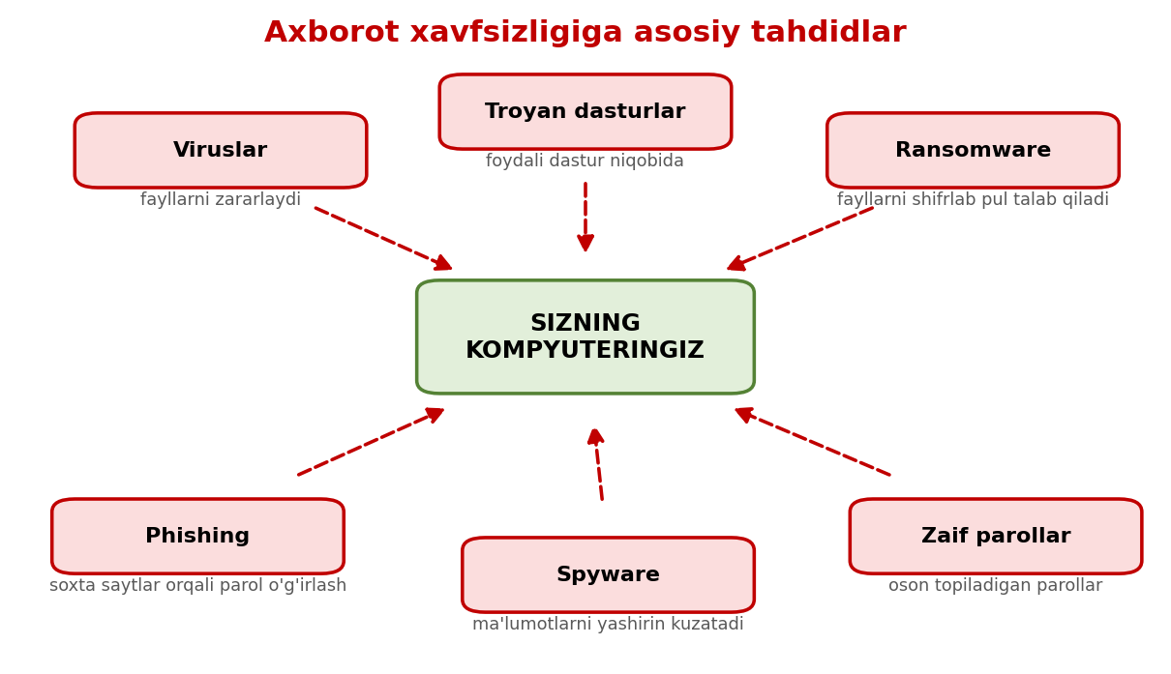
6-rasm. Axborot xavfsizligiga asosiy tahdidlar

Zararli dasturlar
Turi | Qanday ishlaydi
Virus | Fayllarga "yopishib" tarqaladi, ma'lumotlarni buzadi yoki o‘chiradi
Troyan (trojan) | Foydali dastur niqobi ostida kirib, yashirincha zarar yetkazadi
Chuvalchang (worm) | Tarmoq orqali o‘z-o‘zidan tarqalib, tizimlarni zaiflashtiradi
Ransomware | Fayllarni shifrlab qo‘yadi va ularni qaytarish uchun pul talab qiladi
Spyware | Foydalanuvchi harakatlarini yashirincha kuzatadi, parollarni o‘g‘irlaydi
Adware | Ruxsatsiz reklama ko‘rsatadi, brauzer sozlamalarini o‘zgartiradi

9-jadval. Zararli dasturlarning turlari

Phishing — "qarmoq" hujumlari
Phishing — foydalanuvchini aldab, parol, karta raqami kabi maxfiy ma'lumotlarni qo‘lga kiritish usuli. Firibgarlar mashhur saytlarga o‘xshash soxta sahifalar yaratadi yoki bank nomidan soxta xatlar yuboradi. Belgilariga e'tibor bering: shoshiltiruvchi ohang ("hisobingiz bloklanadi!"), g‘alati manzillar, imlo xatolari, kutilmagan iloval fayllar.

Kuchli parol qoidalari
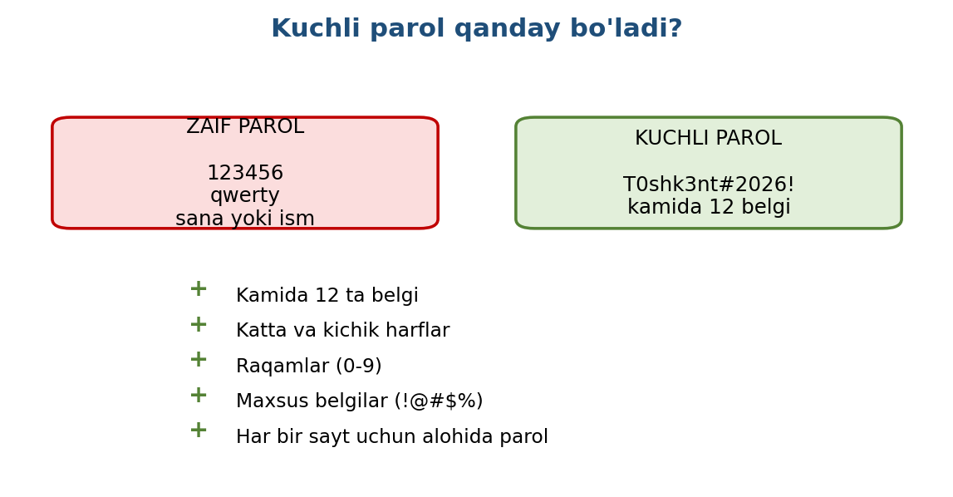
7-rasm. Zaif va kuchli parollarning taqqoslanishi
Parol — hisobingizning kaliti. Kuchli parol kamida 12 belgidan iborat bo‘lishi, katta-kichik harflar, raqamlar va maxsus belgilarni o‘z ichiga olishi kerak. Ismingiz, tug‘ilgan sanangiz yoki "123456" kabi oson parollardan foydalanmang. Muhim xizmatlarda ikki bosqichli autentifikatsiyani (SMS-kod yoki maxsus ilova orqali tasdiqlash) yoqib qo‘ying.

Xavfsiz ishlashning oltin qoidalari
- Antivirus dasturini o‘rnating va uni muntazam yangilab turing;
- Operatsion tizim va dasturlarning yangilanishlarini o‘z vaqtida o‘rnating;
- Notanish manbalardan dastur yuklab olmang va shubhali havolalarni bosmang;
- Notanish elektron xatlardagi ilova fayllarni ochmang;
- Har bir muhim xizmat uchun alohida kuchli parol ishlating;
- Muhim fayllarning zaxira nusxasini (backup) saqlang;
- Ochiq (parolsiz) Wi-Fi tarmoqlarida bank va shaxsiy hisoblarga kirmang;
- Shaxsiy ma'lumotlaringizni (passport, karta raqami) ijtimoiy tarmoqlarda e'lon qilmang.
DIQQAT!
Hech bir bank, to‘lov tizimi yoki rasmiy tashkilot sizdan parolingizni yoki kartangizning maxfiy kodlarini so‘ramaydi! Bunday so‘rov kelsa — bu firibgarlik. Shubhali holatlarda tashkilotning rasmiy telefon raqamiga o‘zingiz qo‘ng‘iroq qilib aniqlashtiring.

Nazorat savollari
- Axborot xavfsizligi deganda nima tushuniladi?
- Virus va troyan dasturlarining farqi nimada?
- Phishing hujumini qanday aniqlash mumkin? Belgilarini sanab bering.
- Kuchli parol qanday talablarga javob berishi kerak?
- Ochiq Wi-Fi tarmoqlaridan foydalanishda qanday xavflar mavjud?

1.9. Amaliy mashg‘ulotlar

1-amaliy mashg‘ulot. Kompyuter qurilmalari bilan ishlash
Maqsad: kompyuterning asosiy qurilmalarini amalda o‘rganish, kompyuterni to‘g‘ri yoqish va o‘chirish ko‘nikmalarini hosil qilish.
Bajarish tartibi:
- Kompyuterning tashqi qurilmalarini ko‘zdan kechiring: tizim bloki, monitor, klaviatura, sichqoncha. Ularning ulanish kabellarini kuzating;
- Tizim blokidagi quvvat (Power) tugmasini bosib, kompyuterni yoqing. Operatsion tizim yuklanishini kuzating;
- Sichqoncha bilan ishlashni mashq qiling: bir marta bosish (tanlash), ikki marta bosish (ochish), o‘ng tugma (kontekst menyu), g‘ildirakcha (aylantirish);
- Klaviaturada qisqa matn teribko‘ring. Shift (katta harf), Backspace (o‘chirish), Enter (yangi qator) tugmalaridan foydalaning;
- Til o‘zgartirishni mashq qiling (Alt+Shift yoki Win+Space);
- Kompyuterni to‘g‘ri o‘chiring: Pusk → Shutdown (O‘chirish).
AMALIY TOPSHIRIQ
Topshiriq: daftaringizga kompyuteringizning qurilmalarini ro‘yxat qilib yozing va har birini kiritish yoki chiqarish qurilmasi ekanini belgilang. Klaviaturada o‘z ismingiz va manzilingizni katta-kichik harflarda terib mashq qiling.

2-amaliy mashg‘ulot. Operatsion tizim interfeysi bilan ishlash
Maqsad: Windows ish stoli, menyular va oynalar bilan ishlash ko‘nikmalarini shakllantirish.
Bajarish tartibi:
- Ish stolidagi yorliqlarni ko‘zdan kechiring. Biror dasturni ikki marta bosib ishga tushiring;
- Pusk (Start) menyusini oching va o‘rnatilgan dasturlar ro‘yxatini ko‘rib chiqing;
- Bloknot (Notepad) dasturini toping va ishga tushiring;
- Ochilgan oynani boshqaring: kichraytiring (–), kattalashtiring (□), oynani sichqoncha bilan sudrab boshqa joyga ko‘chiring, o‘lchamini chetidan tortib o‘zgartiring;
- Yana bitta dastur oching va Alt+Tab bilan oynalar orasida o‘ting;
- Sozlamalar (Settings) bo‘limini ochib, ekran yorqinligi va tovush balandligini ko‘rib chiqing;
- Barcha oynalarni yoping.
AMALIY TOPSHIRIQ
Topshiriq: bir vaqtning o‘zida uchta dastur oching, ularni ekranda yonma-yon joylashtiring (Win+chap/o‘ng strelka), so‘ng Alt+Tab yordamida ular orasida almashinishni mashq qiling.

3-amaliy mashg‘ulot. Fayl va papkalar bilan ishlash amaliyoti
Maqsad: fayl va papkalarni yaratish, nomlash, nusxalash, ko‘chirish va o‘chirish amallarini mustaqil bajarish.
Bajarish tartibi:
- File Explorer (Fayl boshqaruvchisi)ni oching va Hujjatlar (Documents) papkasiga o‘ting;
- O‘ng tugma → New → Folder buyrug‘i bilan "Mening_ishlarim" nomli papka yarating;
- Uning ichida "Matnlar" va "Rasmlar" nomli ikkita papka yarating;
- Bloknotda qisqa matn yozib, uni "birinchi_fayl.txt" nomi bilan "Matnlar" papkasiga saqlang;
- Bu faylni nusxalab (Ctrl+C) "Rasmlar" papkasiga qo‘ying (Ctrl+V);
- Nusxa faylni F2 bilan "nusxa_fayl.txt" deb qayta nomlang;
- Nusxa faylni o‘chiring (Delete), so‘ng Savat (Recycle Bin)ni ochib, uni qayta tiklang (Restore);
- Qidiruv maydoniga fayl nomini yozib, uni qidirib toping.
AMALIY TOPSHIRIQ
Topshiriq: o‘quv fanlaringiz nomlari bilan papkalar tizimini yarating (masalan, Mening_ishlarim → Informatika, Matematika, Til). Har bir papkada bittadan matn fayli yarating va ularga mos nomlar bering.

4-amaliy mashg‘ulot. Internet va onlayn xizmatlardan foydalanish
Maqsad: brauzer orqali ma'lumot qidirish, sahifalarni ochish, fayl yuklab olish va elektron pochtadan foydalanish asoslarini o‘zlashtirish.
Bajarish tartibi:
- Brauzerni (Chrome, Edge yoki Firefox) ishga tushiring;
- Manzil satriga rasmiy sayt manzilini yozib kiring (masalan, gov.uz) va sahifani ko‘rib chiqing;
- Yangi varaq (Ctrl+T) oching va qidiruv tizimida "axborot texnologiyalari tarixi" so‘rovini kiriting;
- Qidiruv natijalaridan 2–3 ta sahifani ochib, ma'lumotlarni taqqoslang;
- Biror ochiq (bepul) o‘quv materialini kompyuteringizga yuklab oling va Downloads papkasidan toping;
- Elektron pochta xizmatida (masalan, Gmail) hisob yarating yoki mavjudiga kiring;
- O‘zingizga yoki kursdoshingizga mavzu (Subject) va matnli qisqa xat yuboring, unga fayl biriktiring (Attach).
AMALIY TOPSHIRIQ
Topshiriq: qidiruv tizimidan foydalanib O‘zbekistondagi uchta rasmiy davlat saytini toping, ularning manzillarini daftaringizga yozing. Kursdoshingizga ilova faylli elektron xat yuboring va undan javob xat oling.

II BOB. OPERATSION TIZIMLAR VA KOMPYUTER TARMOQLARI ASOSLARI
Birinchi bobda operatsion tizim va tarmoqlar bilan umumiy tanishdik. Ushbu bobda bu mavzularni chuqurroq o‘rganamiz: operatsion tizimlarning turlari va ichki vazifalari, fayl tizimi va resurslarni boshqarish, tarmoqlarning tuzilishi hamda internet texnologiyalarining ishlash tamoyillari batafsil yoritiladi.

2.1. Operatsion tizim tushunchasi va vazifalari
Kompyuter yoqilganda birinchi bo‘lib operatsion tizim yuklanadi. Bu jarayon quyidagicha kechadi: dastlab BIOS/UEFI (doimiy xotiraga yozilgan boshlang‘ich dastur) qurilmalarni tekshiradi, so‘ng diskdan operatsion tizimni topib, uni operativ xotiraga yuklaydi. Shundan keyingina foydalanuvchi ish stolini ko‘radi va dasturlarni ishga tushira oladi.

Operatsion tizim — apparat va dasturlar orasidagi ko‘prik
Har bir dastur ishlashi uchun protsessor vaqti, xotira joyi va qurilmalarga murojaat kerak. Ammo dasturlar apparatga bevosita murojaat qilmaydi — barcha so‘rovlar operatsion tizim orqali o‘tadi. Bu quyidagi afzalliklarni beradi:
- Dasturlar bir-biriga xalaqit bermaydi — har biriga alohida xotira ajratiladi;
- Bitta dastur xato qilsa, butun tizim emas, faqat o‘sha dastur to‘xtaydi;
- Dastur yozuvchilar har bir qurilma uchun alohida kod yozishlari shart emas — operatsion tizim buni o‘z zimmasiga oladi;
- Foydalanuvchi huquqlari nazorat qilinadi — oddiy foydalanuvchi tizim fayllarini o‘zgartira olmaydi.

Operatsion tizimning boshqaruv funksiyalari
Funksiya | Mazmuni
Jarayonlarni boshqarish | Dasturlarni ishga tushirish, to‘xtatish, protsessor vaqtini ular o‘rtasida taqsimlash
Xotirani boshqarish | Har bir dasturga operativ xotiradan joy ajratish va bo‘shatish
Fayl tizimini boshqarish | Fayllarni saqlash, o‘qish, yozish va himoyalash
Qurilmalarni boshqarish | Drayverlar orqali printer, disk, tarmoq kartasi va boshqalar bilan ishlash
Foydalanuvchi interfeysi | Oynalar, menyular, buyruqlar satri orqali muloqot
Xavfsizlik | Foydalanuvchilar, parollar va kirish huquqlarini nazorat qilish

10-jadval. Operatsion tizimning asosiy funksiyalari
Drayver — bu operatsion tizimga muayyan qurilma bilan "gaplashish"ni o‘rgatadigan maxsus dastur. Yangi printer yoki boshqa qurilma ulanganda, tizim uning drayverini o‘rnatadi. Zamonaviy operatsion tizimlar ko‘pchilik qurilmalar drayverlarini avtomatik topib o‘rnatadi.
ESLAB QOLING!
Ko‘p vazifalilik (multitasking) — zamonaviy operatsion tizimlarning muhim xususiyati. Siz bir vaqtda musiqa tinglab, hujjat yozib, brauzerda ma'lumot qidirishingiz mumkin. Aslida protsessor vazifalar orasida shu qadar tez almashinib turadiki, bizga ular bir vaqtda bajarilayotgandek tuyuladi.

Nazorat savollari
- Kompyuter yoqilgandan keyin operatsion tizim qanday yuklanadi?
- Nima uchun dasturlar apparatga bevosita emas, operatsion tizim orqali murojaat qiladi?
- Operatsion tizimning oltita asosiy funksiyasini sanab bering.
- Drayver nima va u qachon kerak bo‘ladi?
- Ko‘p vazifalilik qanday amalga oshiriladi?

2.2. Operatsion tizim turlari va ularning xususiyatlari
Operatsion tizimlar qo‘llanish sohasi va imkoniyatlariga ko‘ra farqlanadi. Quyida eng keng tarqalgan tizimlar bilan yaqindan tanishamiz.

Windows
Microsoft Windows — shaxsiy kompyuterlar uchun dunyodagi eng ommabop operatsion tizim. Afzalliklari: qulay grafik interfeys, juda katta dasturlar tanlovi, deyarli barcha qurilmalar bilan moslik. Windowsning so‘nggi versiyalari (Windows 10, Windows 11) xavfsizlik va yangilanishlar tizimiga katta e'tibor qaratadi. Kamchiligi — litsenziya pullik va viruslar ko‘proq aynan Windows uchun yoziladi (foydalanuvchilar ko‘pligi sababli).

Linux
Linux — ochiq kodli, bepul operatsion tizimlar oilasi. Linux turli distributivlar ko‘rinishida tarqatiladi: Ubuntu, Debian, Fedora va boshqalar. Afzalliklari: bepul, xavfsiz, moslashuvchan, zaif kompyuterlarda ham yaxshi ishlaydi. Linux dunyodagi serverlarning mutlaq ko‘pchiligida, superkompyuterlarda va ko‘plab davlat tizimlarida qo‘llaniladi. Boshlang‘ich foydalanuvchi uchun Ubuntu kabi distributivlar Windows'ga o‘xshash qulay interfeysga ega.

macOS, Android va iOS
macOS — Apple kompyuterlarining tizimi; dizayn, video va musiqa sohasi mutaxassislari orasida ommabop. Android — Linux yadrosiga asoslangan, smartfonlar uchun dunyodagi eng ko‘p tarqalgan tizim. iOS — iPhone qurilmalari tizimi; yopiq, ammo yuqori darajada himoyalangan.
Mezon | Windows | Linux (Ubuntu) | macOS
Narxi | Pullik | Bepul | Kompyuter bilan birga
Kodi | Yopiq | Ochiq | Yopiq
Dasturlar tanlovi | Juda katta | Katta (bepul) | O‘rtacha
Viruslarga chidamlilik | O‘rtacha | Yuqori | Yuqori
Qo‘llanish sohasi | Ofis, uy, o‘yinlar | Serverlar, dasturlash | Dizayn, media
O‘rganish osonligi | Oson | O‘rtacha | Oson

11-jadval. Operatsion tizimlarning taqqoslanishi
ESLAB QOLING!
Ochiq kodli (open source) dastur — bu dastur kodi hammaga ochiq bo‘lib, istalgan mutaxassis uni o‘rganishi, tekshirishi va yaxshilashi mumkin bo‘lgan dastur. Bu shaffoflik xavfsizlikni oshiradi: kamchiliklar tezda topiladi va tuzatiladi. Linux — ochiq kodli dasturlarning eng yorqin namunasi.

Nazorat savollari
- Windows tizimining afzalliklari va kamchiliklari nimada?
- Linux qanday tizim va u qayerlarda keng qo‘llaniladi?
- Ochiq kodli dastur deganda nima tushuniladi?
- Android qaysi tizim asosida yaratilgan?
- O‘z ehtiyojlaringiz uchun qaysi operatsion tizimni tanlagan bo‘lardingiz? Javobingizni asoslang.

2.3. Operatsion tizim interfeysi va foydalanuvchi muhiti
Interfeys — foydalanuvchi bilan kompyuter o‘rtasidagi muloqot vositasi. Interfeys ikki asosiy turda bo‘ladi:
- Grafik interfeys (GUI — Graphical User Interface) — oynalar, tugmalar, belgilar va menyular orqali boshqarish. Sichqoncha bilan ishlash uchun qulay; zamonaviy tizimlarning asosiy interfeysi;
- Buyruqlar satri (CLI — Command Line Interface) — buyruqlarni matn shaklida kiritish (Windows'da Command Prompt/PowerShell, Linux'da Terminal). Mutaxassislar uchun tez va kuchli vosita.

Grafik interfeysning asosiy elementlari
Element | Tavsifi
Ish stoli (Desktop) | Asosiy ish maydoni; yorliqlar va ochiq oynalar shu yerda joylashadi
Belgi (icon) | Fayl, papka yoki dasturning kichik rasmli belgisi
Yorliq (shortcut) | Dastur yoki faylga tez kirish havolasi (burchagida strelka bo‘ladi)
Oyna (window) | Har bir dastur ishlaydigan to‘rtburchak maydon
Menyu | Buyruqlar ro‘yxati (asosiy menyu, kontekst menyu)
Muloqot oynasi | Tizim savol beradigan yoki sozlama so‘raydigan kichik oyna
Vazifalar paneli | Ochiq dasturlar, soat, til va tizim belgilari paneli

12-jadval. Grafik interfeys elementlari

Oynalar bilan ishlash
Har bir oynaning yuqori qismida sarlavha satri joylashadi. Undagi uchta tugma: kichraytirish (–) — oynani vazifalar paneliga tushiradi; kattalashtirish (□) — oynani butun ekranga yoyadi; yopish (×) — dasturni yopadi. Oynani sarlavhasidan sudrab boshqa joyga ko‘chirish, chetlaridan tortib o‘lchamini o‘zgartirish mumkin. Windows'da Win + strelka birikmalari oynani ekranning yarmiga tezda joylashtiradi — bu ikki hujjat bilan parallel ishlashda juda qulay.

Tizim sozlamalari
Sozlamalar (Settings) bo‘limi orqali foydalanuvchi tizimni o‘ziga moslaydi:
- Personalizatsiya — ish stoli foni, ranglar, mavzular;
- Displey — ekran aniqligi, yorqinlik, matn o‘lchami;
- Til va mintaqa — klaviatura tillari, vaqt mintaqasi;
- Hisoblar — foydalanuvchi profillari va parollar;
- Yangilanishlar — tizim yangilanishlarini o‘rnatish.
ESLAB QOLING!
Bitta kompyuterda bir nechta foydalanuvchi hisobi yaratish mumkin. Har bir foydalanuvchi o‘z ish stoli, hujjatlari va sozlamalariga ega bo‘ladi. Administrator hisobi tizimni o‘zgartira oladi, oddiy foydalanuvchi hisobi esa cheklangan huquqlarga ega — bu xavfsizlik uchun muhim.

Nazorat savollari
- Grafik interfeys va buyruqlar satri interfeysining farqi nimada?
- Belgi (icon) va yorliq (shortcut) qanday farqlanadi?
- Oynani boshqarish tugmalari qanday vazifalarni bajaradi?
- Tizim sozlamalarida qanday parametrlarni o‘zgartirish mumkin?
- Administrator va oddiy foydalanuvchi hisoblarining farqi nimada?

2.4. Fayl tizimi va tizim resurslarini boshqarish

Fayl tizimi qanday ishlaydi?
Fayl tizimi — operatsion tizimning diskda ma'lumotlarni saqlash va topish usulidir. Disk kichik bo‘laklarga (klasterlarga) bo‘linadi, fayl tizimi esa qaysi fayl qaysi bo‘laklarda joylashganini maxsus jadvalda qayd etib boradi. Foydalanuvchi faylni ochganda, tizim shu jadvaldan uning joylashuvini topib, ma'lumotlarni o‘qiydi.
Keng tarqalgan fayl tizimlari: NTFS (Windows'ning asosiy tizimi — katta fayllar va huquqlarni qo‘llab-quvvatlaydi), FAT32 (eski, ammo barcha qurilmalar tushunadi; 4 GB dan katta faylni saqlay olmaydi), exFAT (fleshkalar uchun qulay), ext4 (Linux tizimi).

Disklarni boshqarish
Windows'da disklar harflar bilan belgilanadi: C: — odatda tizim diski (operatsion tizim va dasturlar), D: va boshqalar — qo‘shimcha disklar, fleshka va tashqi qurilmalar ham o‘z harfini oladi. Diskning band va bo‘sh joyini File Explorer'da diskka o‘ng tugma → Properties orqali ko‘rish mumkin.
Diskni toza saqlash uchun foydali amallar:
- Disk Cleanup — vaqtinchalik va keraksiz fayllarni tozalash;
- Savatni (Recycle Bin) muntazam bo‘shatish;
- Ishlatilmaydigan dasturlarni o‘chirish (Settings → Apps);
- Katta fayllarni tashqi diskka yoki bulutga ko‘chirish.

Tizim resurslarini kuzatish
Vazifalar dispetcheri (Task Manager, Ctrl+Shift+Esc) — tizim resurslarini kuzatish va boshqarish vositasi. Unda quyidagilarni ko‘rish mumkin:
- Qaysi dasturlar ishlayotgani va qancha resurs sarflayotgani;
- Protsessor, xotira, disk va tarmoq yuklamasi (foizlarda);
- "Osilib qolgan" (javob bermayotgan) dasturni majburan yopish (End Task);
- Kompyuter bilan birga avtomatik ishga tushadigan dasturlar ro‘yxati (Startup).
DIQQAT!
Kompyuter sekinlashsa, avvalo Vazifalar dispetcherini ochib, qaysi dastur resurslarni ko‘p sarflayotganini aniqlang. Avtomatik ishga tushadigan keraksiz dasturlarni o‘chirib qo‘yish tizim yuklanishini ancha tezlashtiradi. Ammo nomini bilmagan tizim jarayonlarini to‘xtatmang!

Nazorat savollari
- Fayl tizimi qanday vazifani bajaradi?
- NTFS va FAT32 fayl tizimlarining farqi nimada?
- C: diski odatda nima uchun ishlatiladi?
- Diskda joy bo‘shatish uchun qanday amallarni bajarish mumkin?
- Vazifalar dispetcheri qanday imkoniyatlar beradi?

2.5. Kompyuter tarmoqlari tushunchasi va turlari
Tarmoqlar mavzusini endi chuqurroq o‘rganamiz. Tarmoqlar qamrov doirasi, tuzilishi (topologiyasi) va uzatish muhitiga ko‘ra tasniflanadi.

Qamrov bo‘yicha tarmoq turlari
Turi | Qamrovi | Misol
PAN (shaxsiy) | Bir necha metr | Telefon va quloqchin orasidagi Bluetooth
LAN (lokal) | Bino, ofis, sinf | Kompyuter sinfi tarmog‘i
MAN (shahar) | Shahar miqyosi | Shahar provayder tarmog‘i
WAN (global) | Mamlakat, dunyo | Internet

13-jadval. Qamrov bo‘yicha tarmoq turlari
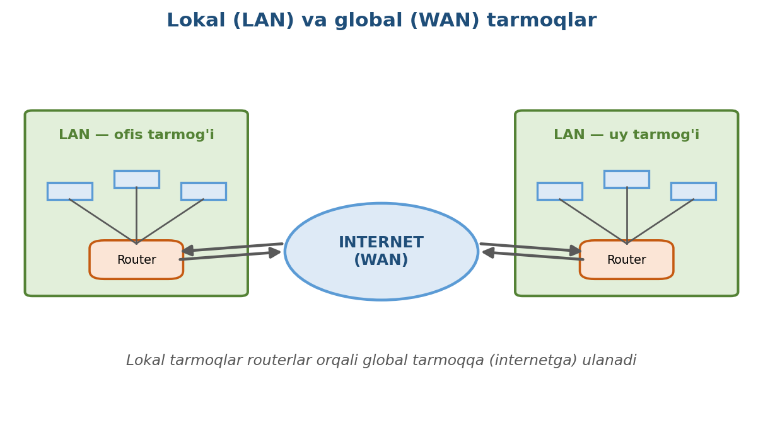
8-rasm. Lokal tarmoqlarning global tarmoqqa ulanishi

Tarmoq topologiyalari
Topologiya — tarmoqdagi kompyuterlarning o‘zaro ulanish sxemasi. Asosiy topologiyalar:
- Yulduz (star) — barcha kompyuterlar markaziy qurilmaga (kommutatorga) ulanadi. Eng keng tarqalgan topologiya: bitta kabel uzilsa, faqat bitta kompyuter tarmoqdan chiqadi;
- Shina (bus) — barcha kompyuterlar bitta umumiy kabelga ulanadi. Sodda, ammo kabel uzilsa butun tarmoq ishlamay qoladi;
- Halqa (ring) — kompyuterlar yopiq halqa hosil qilib ulanadi; ma'lumot halqa bo‘ylab uzatiladi.
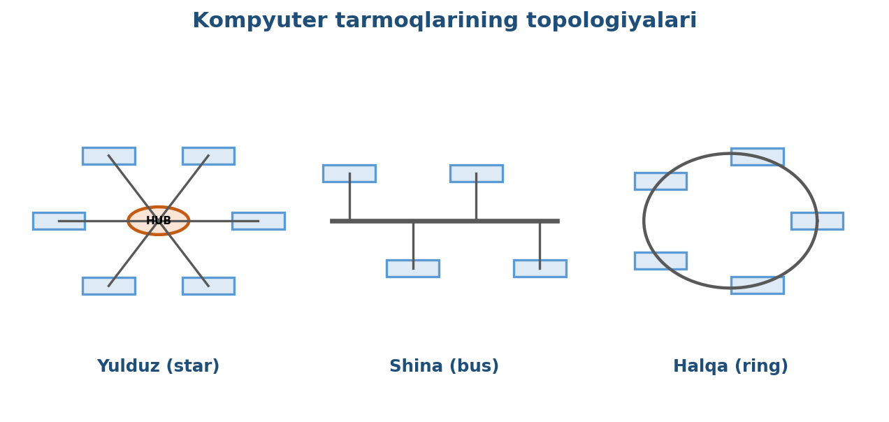
9-rasm. Tarmoq topologiyalari: yulduz, shina va halqa

Simli va simsiz ulanish
Uzatish muhitiga ko‘ra tarmoqlar simli (Ethernet kabeli, optik tola) va simsiz (Wi-Fi, Bluetooth, mobil aloqa) bo‘ladi. Simli ulanish barqarorroq va tezroq, simsiz ulanish esa harakat erkinligini beradi. Optik tola orqali ma'lumot yorug‘lik signali ko‘rinishida uzatiladi — bu eng tezkor uzatish usuli bo‘lib, magistral tarmoqlarda qo‘llaniladi.

IP manzillar
Tarmoqdagi har bir qurilma IP manzil bilan aniqlanadi. IPv4 manzil to‘rtta sondan iborat (masalan, 192.168.1.15), har bir son 0 dan 255 gacha bo‘ladi. Lokal tarmoqlarda odatda 192.168.x.x ko‘rinishidagi ichki manzillar ishlatiladi, internetga chiqishda esa router umumiy tashqi manzildan foydalanadi. Manzillar yetishmasligi tufayli yangi IPv6 standarti ham joriy etilmoqda.
ESLAB QOLING!
O‘z kompyuteringizning IP manzilini ko‘rish uchun: Windows'da buyruqlar satrini oching (Win+R → cmd) va ipconfig buyrug‘ini kiriting. "IPv4 Address" qatorida manzilingiz ko‘rinadi. ping buyrug‘i esa boshqa kompyuter yoki sayt bilan aloqa borligini tekshiradi.

Nazorat savollari
- Tarmoqlar qamrov bo‘yicha qanday turlarga bo‘linadi?
- Yulduz topologiyasining shina topologiyasidan afzalligi nimada?
- Simli va simsiz ulanishning afzallik va kamchiliklarini taqqoslang.
- IPv4 manzil qanday ko‘rinishga ega? Misol keltiring.
- ipconfig va ping buyruqlari nima uchun ishlatiladi?

2.6. Internet texnologiyalari va tarmoq xizmatlari

Internet qanday ishlaydi?
Internetning ishlashi mijoz–server modeliga asoslanadi. Mijoz (client) — xizmat so‘rovchi qurilma (sizning kompyuteringiz yoki telefoningiz), server — xizmat ko‘rsatuvchi quvvatli kompyuter (saytlar, pochta, fayllar saqlanadigan). Mijoz so‘rov yuboradi, server javob qaytaradi.
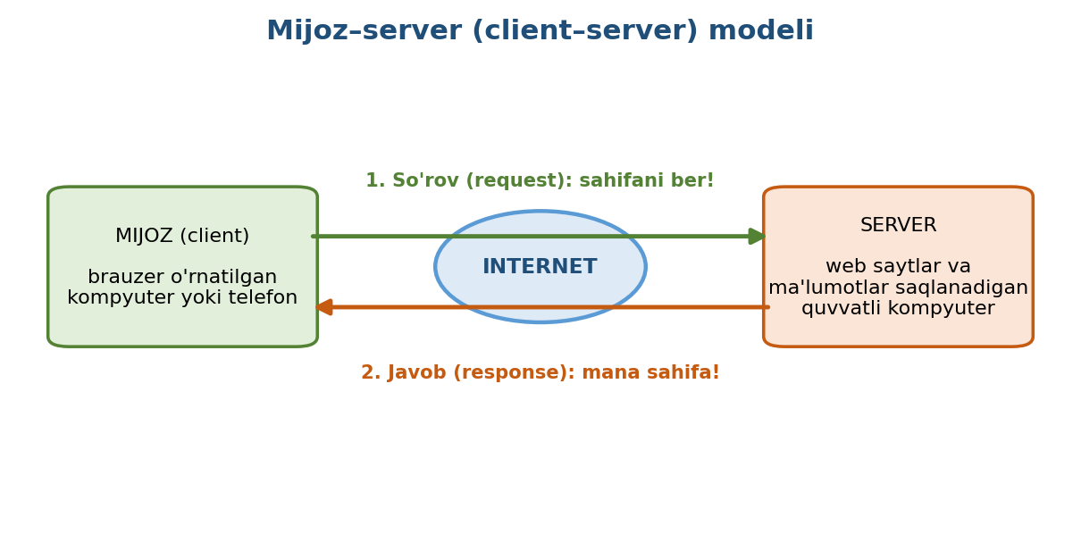
10-rasm. Mijoz–server modelining ishlash tamoyili
Internetga ulanish provayder (internet xizmatini yetkazib beruvchi kompaniya) orqali amalga oshiriladi. Ulanish usullari: optik tola (eng tezkor), ADSL (telefon liniyasi orqali), mobil internet (4G/5G), sun'iy yo‘ldosh aloqasi (chekka hududlar uchun).

Protokollar
Protokol — tarmoqda ma'lumot almashish qoidalari to‘plami. Asosiy protokollar:
Protokol | Vazifasi
TCP/IP | Internetning asosiy protokoli — ma'lumotlarni paketlarga bo‘lib, manzilga yetkazadi
HTTP / HTTPS | Web sahifalarni uzatish (HTTPS — shifrlangan, xavfsiz variant)
FTP | Fayllarni serverga yuklash va yuklab olish
SMTP | Elektron xatlarni jo‘natish
POP3 / IMAP | Elektron xatlarni qabul qilish
DNS | Domen nomlarini IP manzillarga aylantirish

14-jadval. Asosiy tarmoq protokollari

Qidiruv tizimlari va onlayn xizmatlar
Qidiruv tizimi — internetdagi milliardlab sahifalar orasidan kerakli ma'lumotni topib beruvchi xizmat (Google, Yandex, Bing). Qidiruv tizimlari maxsus dasturlar ("o‘rgimchaklar") yordamida saytlarni doimiy skanerlab, ulkan indeks tuzadi. Siz so‘rov kiritganingizda, tizim indeksdan eng mos sahifalarni tanlab, ahamiyati bo‘yicha tartiblab ko‘rsatadi.
Samarali qidirish uchun maslahatlar:
- Aniq kalit so‘zlardan foydalaning: "kompyuter" emas, "kompyuter xotira turlari";
- Aynan shu iborani qidirish uchun qo‘shtirnoq ishlating;
- Bir nechta manbani taqqoslang — birinchi natija har doim ham eng to‘g‘risi emas;
- Rasmiy va ishonchli saytlarga (davlat, universitet, tanilgan nashrlar) ustunlik bering.
ESLAB QOLING!
Internetdagi har qanday ma'lumot ham to‘g‘ri emas! Ma'lumotning ishonchliligini baholang: manba kim? Ma'lumot qachon e'lon qilingan? Boshqa ishonchli manbalar buni tasdiqlaydimi? Bu ko‘nikma axborot savodxonligi deb ataladi va zamonaviy insonning muhim malakalaridan biridir.

Nazorat savollari
- Mijoz–server modeli qanday ishlaydi? Misol bilan tushuntiring.
- Provayder qanday vazifani bajaradi?
- HTTP va HTTPS protokollarining farqi nimada?
- Qidiruv tizimi qanday ishlaydi?
- Internetdagi ma'lumotning ishonchliligini qanday baholash mumkin?

2.7. Amaliy mashg‘ulotlar

1-amaliy mashg‘ulot. Operatsion tizim interfeysida ishlash amaliyoti
Maqsad: operatsion tizim interfeysining barcha asosiy elementlari bilan mustaqil ishlash ko‘nikmasini mustahkamlash.
Bajarish tartibi:
- Ish stoli fonini o‘zgartiring: bo‘sh joyga o‘ng tugma → Personalize → Background;
- Ish stolida biror dasturga yorliq yarating (dastur ustiga o‘ng tugma → Send to → Desktop);
- Vazifalar paneliga tez-tez ishlatiladigan dasturni mahkamlang (Pin to taskbar);
- Uchta dastur oching va Win+strelka birikmalarida ularni ekranga joylashtiring;
- Sozlamalarda ekran aniqligi (Resolution) va matn o‘lchamini ko‘rib chiqing (o‘zgartirmasdan);
- Vazifalar dispetcherini (Ctrl+Shift+Esc) ochib, ishlayotgan dasturlar va resurslar sarfini kuzating;
- Buyruqlar satrini oching (Win+R → cmd) va ipconfig buyrug‘ini bajarib, kompyuteringiz IP manzilini toping.
AMALIY TOPSHIRIQ
Topshiriq: Vazifalar dispetcheri yordamida qaysi dastur eng ko‘p operativ xotira sarflayotganini aniqlang va daftaringizga yozing. Kompyuteringizning IP manzilini ipconfig orqali topib qayd eting.

2-amaliy mashg‘ulot. Fayl va papkalarni boshqarish amaliyoti
Maqsad: fayl tizimida erkin harakatlanish, murakkabroq fayl amallarini bajarish.
Bajarish tartibi:
- Diskingiz xususiyatlarini ko‘ring: C: diskiga o‘ng tugma → Properties. Band va bo‘sh joyni yozib oling;
- "Amaliyot_2" papkasini yarating va ichida uchta ichki papka hosil qiling: Hujjatlar, Jadval, Arxiv;
- Bloknotda ikkita fayl yaratib, Hujjatlar papkasiga saqlang;
- Ikkala faylni birga belgilang (Ctrl bosib turib) va Arxiv papkasiga nusxalang;
- Arxiv papkasini siqing: papkaga o‘ng tugma → Send to → Compressed (zipped) folder;
- Hosil bo‘lgan .zip faylning hajmini asl papka hajmi bilan taqqoslang;
- Fayllardan birini Shift+Delete siz oddiy Delete bilan o‘chiring va Savatdan tiklang;
- File Explorer qidiruvida * belgisidan foydalanib barcha .txt fayllarni toping (qidiruvga *.txt yozing).
AMALIY TOPSHIRIQ
Topshiriq: o‘zingizning o‘quv fayllaringiz uchun mantiqiy papkalar tizimini loyihalang va yarating. Bitta papkani zip arxiviga aylantirib, hajmlar farqini daftaringizga yozing.

3-amaliy mashg‘ulot. Kompyuter tarmog‘iga ulanish va sozlash
Maqsad: kompyuterni tarmoqqa ulash, ulanish holatini tekshirish va oddiy nosozliklarni aniqlash.
Bajarish tartibi:
- Vazifalar panelidagi tarmoq belgisini toping va ulanish holatini ko‘ring;
- Mavjud Wi-Fi tarmoqlari ro‘yxatini oching; o‘z tarmog‘ingizga parol bilan ulaning (yoki ulanganligini tekshiring);
- Settings → Network & Internet bo‘limida ulanish turini (Wi-Fi/Ethernet) va holatini ko‘rib chiqing;
- Buyruqlar satrida ipconfig buyrug‘ini bajarib IP manzil, shlyuz (Default Gateway) qiymatlarini yozib oling;
- ping 8.8.8.8 buyrug‘i bilan internet aloqasini tekshiring — javob vaqtlarini kuzating;
- ping gov.uz buyrug‘i bilan domen orqali aloqani tekshiring (DNS ishlayotganini bildiradi);
- Brauzerda biror sahifani ochib, ulanish amalda ishlayotganiga ishonch hosil qiling.
AMALIY TOPSHIRIQ
Topshiriq: internet uzilib qolganda tekshirish ketma-ketligini tuzing: 1) kabel/Wi-Fi ulanganmi? 2) router yoniqmi? 3) ping bilan aloqa bormi? 4) boshqa qurilmada internet ishlayaptimi? Shu algoritmni daftaringizga chizing.

4-amaliy mashg‘ulot. Internet xizmatlaridan foydalanish amaliyoti
Maqsad: elektron pochta, bulutli xizmatlar va onlayn platformalar bilan amaliy ishlash.
Bajarish tartibi:
- Elektron pochtangizga kiring va yangi xat yozing: qabul qiluvchi manzili, mavzu (Subject) va matnni to‘ldiring;
- Xatga rasm yoki hujjat biriktiring (Attach) va jo‘nating;
- Kelgan xatlardan biriga javob yozing (Reply) va boshqasini uchinchi shaxsga yo‘naltiring (Forward);
- Bulutli xizmatga (Google Drive yoki shunga o‘xshash) kiring va bitta faylni yuklang;
- Yuklangan faylga havola (link) yarating va uni o‘zingizga pochta orqali yuboring;
- Havolani boshqa qurilmada yoki brauzerning maxfiy oynasida ochib, fayl ochilishini tekshiring;
- Onlayn ta'lim platformasida (masalan, Khan Academy) ro‘yxatdan o‘ting va bitta darsni ko‘rib chiqing.
AMALIY TOPSHIRIQ
Topshiriq: guruhdoshingiz bilan "hujjat almashinuvi" mashqini bajaring: siz unga ilova faylli xat yuborasiz, u faylni bulutga yuklab, sizga havolasini qaytaradi. Jarayonning har bir bosqichini daftaringizga yozing.

III BOB. INTERNET TEXNOLOGIYALARI VA WEB MUHIT
Ushbu bobda internetning paydo bo‘lish tarixi, ishlash tamoyillari, web texnologiyalar dunyosi, brauzerlar va internet xizmatlaridan samarali foydalanish, shuningdek, internetda xavfsizlik qoidalari batafsil o‘rganiladi.

3.1. Internet texnologiyalarining mohiyati va rivojlanishi

Internetning paydo bo‘lish tarixi
Internet tarixi 1969-yilda AQShda yaratilgan ARPANET tarmog‘idan boshlanadi — u dastlab bir necha universitet kompyuterlarini bog‘lagan edi. 1970–80-yillarda TCP/IP protokoli ishlab chiqilib, turli tarmoqlarni birlashtirish imkoni tug‘ildi. 1989-yilda ingliz olimi Tim Berners-Li World Wide Web (WWW) tizimini — o‘zaro havolalar bilan bog‘langan sahifalar g‘oyasini taklif qildi. 1990-yillarda birinchi brauzerlar paydo bo‘lishi bilan internet ommalasha boshladi.
Yil | Voqea
1969 | ARPANET — internetning "bobosi" ishga tushdi
1983 | TCP/IP protokoli asosiy standart sifatida qabul qilindi
1989 | Tim Berners-Li World Wide Web g‘oyasini taklif qildi
1991 | Birinchi web sayt ishga tushdi
1998 | Google qidiruv tizimi tashkil etildi
2004–2006 | Ijtimoiy tarmoqlar va video xizmatlar davri boshlandi
2010-yillar | Mobil internet va smartfonlar ommalashuvi
Hozirgi kun | Bulutli texnologiyalar, sun'iy intellekt, buyumlar interneti (IoT)

15-jadval. Internet rivojlanishining asosiy bosqichlari
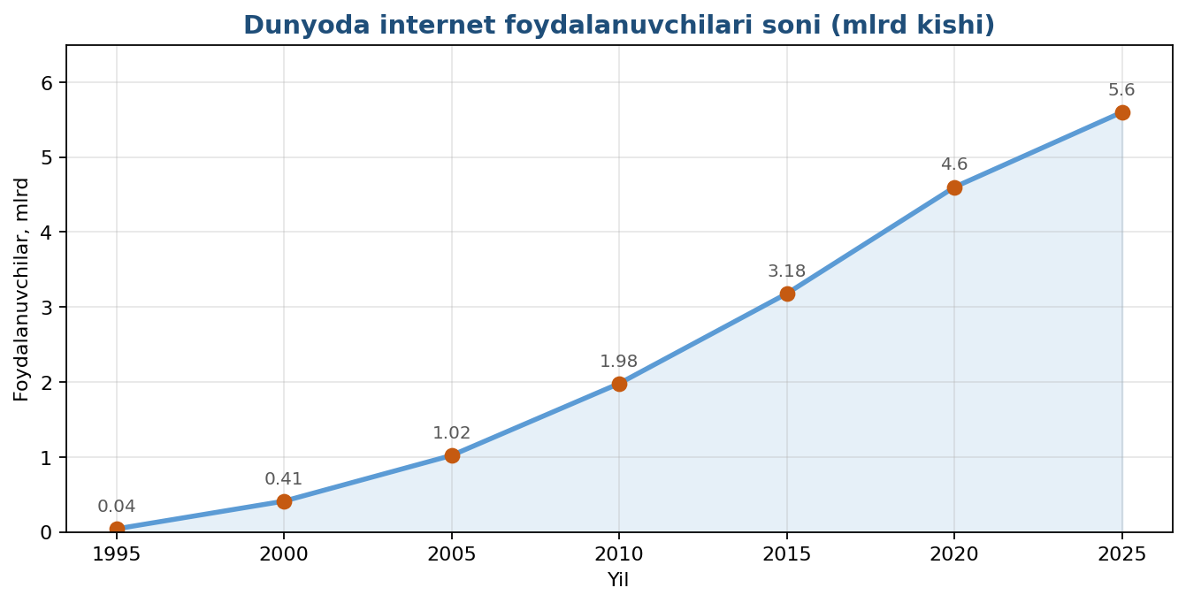
11-rasm. Dunyoda internet foydalanuvchilari sonining o‘sishi

Internetning zamonaviy jamiyatdagi o‘rni
Bugungi kunda internet insoniyat hayotining ajralmas qismiga aylandi. U orqali biz:
- Bilim olamiz — onlayn kurslar, elektron kutubxonalar, video darslar;
- Ishlaymiz — masofaviy ish, elektron hujjat almashinuvi, video yig‘ilishlar;
- Muloqot qilamiz — messenjerlar, ijtimoiy tarmoqlar, video qo‘ng‘iroqlar;
- Xizmatlardan foydalanamiz — onlayn to‘lovlar, davlat xizmatlari, xarid;
- Dam olamiz — filmlar, musiqa, o‘yinlar, sayohat rejalashtirish.
Shu bilan birga, internet yangi muammolarni ham keltirib chiqardi: yolg‘on axborot tarqalishi, shaxsiy ma'lumotlar xavfsizligi, internetga qaramlik. Shuning uchun internetdan ongli va mas'uliyatli foydalanish har bir foydalanuvchining vazifasidir.

Nazorat savollari
- Internet tarixi qaysi tarmoqdan boshlangan va qachon?
- World Wide Web g‘oyasini kim va qachon taklif qilgan?
- Internet rivojlanishining asosiy bosqichlarini sanab bering.
- Internet jamiyatga qanday imkoniyatlar berdi?
- Internetning qanday salbiy jihatlari mavjud va ulardan qanday saqlanish mumkin?

3.2. Internet tarmog‘ining ishlash prinsipi

Ma'lumotlar qanday uzatiladi?
Internetda ma'lumot paketli uzatish usulida yetkaziladi. Katta fayl (masalan, video) minglab kichik paketlarga bo‘linadi. Har bir paketda jo‘natuvchi va qabul qiluvchi manzillari, tartib raqami va ma'lumot bo‘lagi bo‘ladi. Paketlar turli yo‘llar orqali borishi mumkin, qabul qiluvchi kompyuter esa ularni tartib raqamlari bo‘yicha qayta yig‘adi. Biror paket yo‘qolsa, u qayta so‘raladi — shu tufayli internet ishonchli ishlaydi.

IP manzil va domen nomlari
Har bir server o‘z IP manziliga ega, ammo raqamlarni eslab qolish noqulay. Shuning uchun domen nomlari ixtiro qilingan — saytlarning inson o‘qiy oladigan nomlari (masalan, gov.uz, google.com). Domen nomlari bosqichli tuzilishga ega:
- Yuqori daraja domeni — nomning oxirgi qismi: .uz (O‘zbekiston), .com (tijorat), .org (tashkilotlar), .edu (ta'lim), .gov (davlat);
- Ikkinchi daraja domeni — tashkilot nomi: gov.uz, google.com;
- Uchinchi daraja (subdomen) — bo‘lim yoki xizmat: my.gov.uz, mail.google.com.

DNS tizimi
DNS (Domain Name System) — domen nomlarini IP manzillarga aylantiruvchi "internet telefon kitobi". Siz brauzerga sayt nomini yozganingizda, kompyuter avval DNS serverdan shu nomning IP manzilini so‘raydi, so‘ng shu manzil bo‘yicha serverga murojaat qiladi. Bu jarayon soniyaning ulushlarida amalga oshadi.
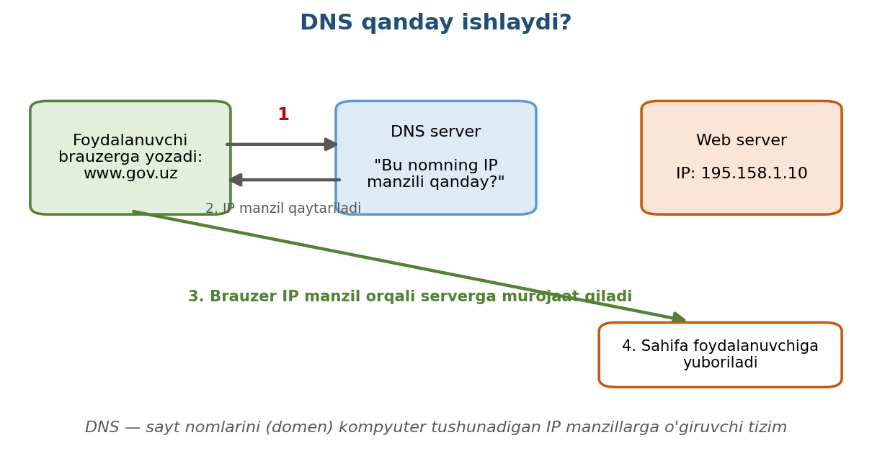
12-rasm. DNS tizimining ishlash jarayoni
ESLAB QOLING!
Domen nomi pochta manzilga, IP manzil esa uyning aniq geografik koordinatalariga o‘xshaydi. Odamlar manzilni nom bilan aytadi, pochtachi (tarmoq) esa aniq koordinata (IP) bo‘yicha yetkazadi. DNS — shu ikkisini bog‘lovchi ma'lumotnoma.

Nazorat savollari
- Paketli uzatish qanday ishlaydi va nima uchun u ishonchli?
- Domen nomi nima uchun kerak?
- .uz, .com, .edu domenlari nimani bildiradi?
- DNS tizimi qanday vazifani bajaradi?
- my.gov.uz manzilida qaysi qism subdomen, qaysi qism yuqori daraja domeni?

3.3. Web texnologiyalar va web muhit tushunchasi

Web sahifa va web sayt
Web sahifa — brauzerda ochiladigan, matn, rasm, video va havolalarni o‘z ichiga olgan hujjat. Web sayt — umumiy mavzu va dizayn bilan birlashgan, o‘zaro bog‘langan web sahifalar to‘plami. Saytning kirish sahifasi bosh sahifa (homepage) deb ataladi. Giperhavola (link) — bosilganda boshqa sahifaga olib o‘tuvchi element; aynan havolalar sahifalarni yagona "to‘r"ga bog‘laydi (shundan World Wide Web — "butun dunyo to‘ri" nomi kelib chiqqan).

Web sahifa nimadan tuzilgan?
Har bir web sahifa uchta asosiy texnologiya asosida quriladi:
Texnologiya | Vazifasi | O‘xshatish
HTML | Sahifaning tuzilishi va mazmuni: sarlavhalar, matnlar, rasmlar, havolalar | Binoning devorlari va xonalari
CSS | Sahifaning ko‘rinishi: ranglar, shriftlar, joylashuv | Bino bezagi va ta'miri
JavaScript | Sahifaning harakati: tugmalar, animatsiyalar, interaktivlik | Elektr, lift va aqlli tizimlar

16-jadval. Web sahifani tashkil etuvchi texnologiyalar
Oddiy HTML sahifa namunasi quyidagicha ko‘rinadi: sahifa <html> tegi bilan boshlanadi, <head> qismida sarlavha, <body> qismida esa foydalanuvchi ko‘radigan mazmun joylashadi. Teglar burchakli qavslar ichida yoziladi va ko‘pchiligi juft bo‘ladi (ochuvchi va yopuvchi).

URL — sahifaning manzili
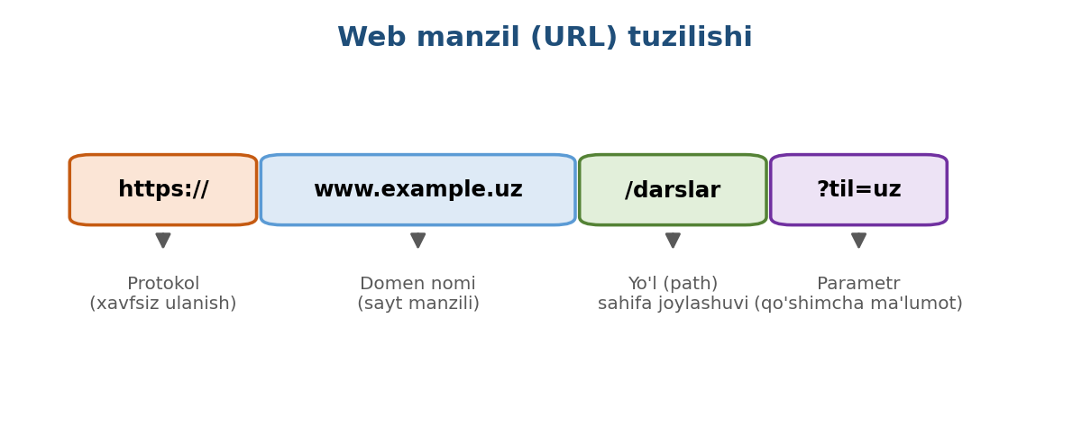
13-rasm. URL manzilning tarkibiy qismlari
URL (Uniform Resource Locator) — internetdagi har bir sahifa yoki faylning yagona manzili. U protokol (https://), domen nomi, sahifa yo‘li va zarur bo‘lsa qo‘shimcha parametrlardan iborat. Manzil boshidagi https — ulanish shifrlanganini bildiradi; brauzer satrida qulf belgisi ko‘rinadi.

Web qanday rivojlanmoqda?
Web texnologiyalar uzluksiz rivojlanib bormoqda: statik sahifalardan (faqat o‘qish) interaktiv xizmatlarga (ijtimoiy tarmoqlar, onlayn hujjatlar), so‘ngra mobil ilovalar bilan uyg‘unlashgan zamonaviy platformalarga o‘tildi. Bugungi kunda web ilovalar oddiy dasturlardan qolishmaydi: brauzerda matn muharriri, jadval, grafik muharrir va hatto o‘yinlar ishlaydi.

Nazorat savollari
- Web sahifa va web sayt tushunchalarining farqini tushuntiring.
- Giperhavola nima va u qanday vazifani bajaradi?
- HTML, CSS va JavaScript qanday vazifalarni bajaradi?
- URL manzil qanday qismlardan iborat?
- https:// bilan boshlangan manzil nimani bildiradi?

3.4. Web brauzerlar va ularning funksiyalari
Web brauzer — web sahifalarni serverdan olib, foydalanuvchiga ko‘rsatib beruvchi dastur. Brauzer HTML, CSS va JavaScript kodlarini "o‘qib", ularni biz ko‘radigan chiroyli sahifaga aylantiradi.
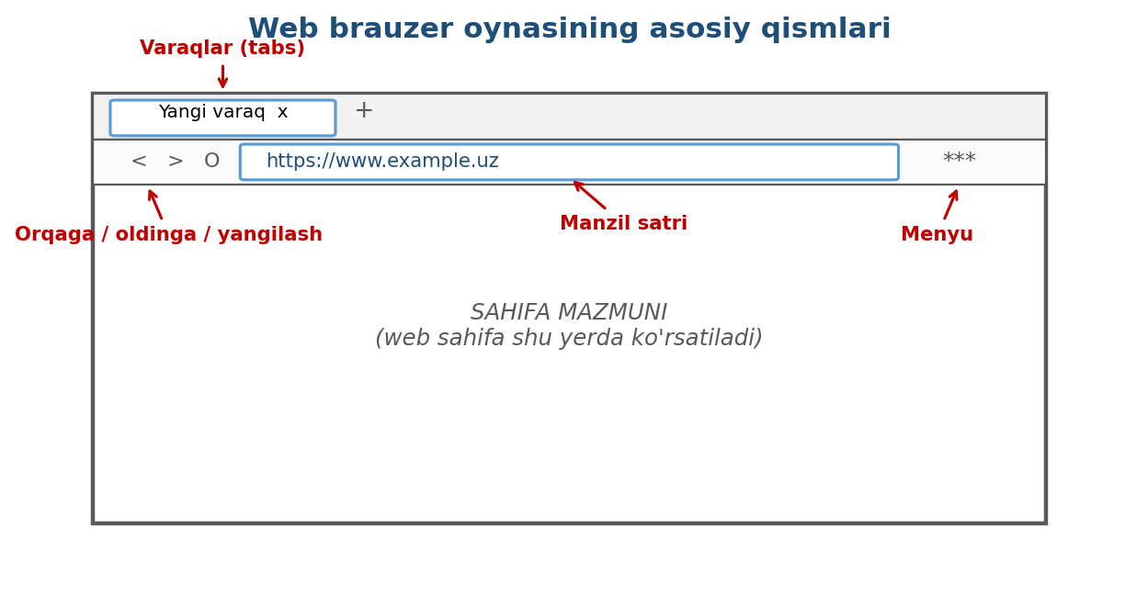
14-rasm. Brauzer oynasining asosiy qismlari

Mashhur brauzerlar
Brauzer | Ishlab chiqaruvchi | Xususiyatlari
Google Chrome | Google | Eng ommabop; tez, kengaytmalari ko‘p, Google xizmatlari bilan uyg‘un
Mozilla Firefox | Mozilla | Ochiq kodli, maxfiylikka e'tiborli
Microsoft Edge | Microsoft | Windows bilan birga keladi, tejamkor
Safari | Apple | Apple qurilmalarining standart brauzeri
Opera | Opera | O‘rnatilgan VPN va tejash rejimlari

17-jadval. Keng tarqalgan web brauzerlar

Brauzerning asosiy funksiyalari
- Varaqlar (tabs) — bitta oynada bir nechta sahifani ochish (Ctrl+T — yangi varaq);
- Xatcho‘plar (bookmarks) — sevimli sahifalarni saqlash (Ctrl+D);
- Tarix (history) — ochilgan sahifalar ro‘yxati (Ctrl+H);
- Yuklamalar (downloads) — yuklab olingan fayllar ro‘yxati (Ctrl+J);
- Sahifadan qidirish — ochiq sahifada so‘z topish (Ctrl+F);
- Maxfiy rejim (incognito) — tarix va cookie saqlanmaydigan rejim (Ctrl+Shift+N);
- Kengaytmalar (extensions) — brauzerga qo‘shimcha imkoniyatlar beruvchi kichik dasturlar;
- Sinxronizatsiya — xatcho‘p va sozlamalarni barcha qurilmalarda birlashtirish.

Cookie fayllar
Cookie — saytlar sizning brauzeringizda saqlaydigan kichik ma'lumot fayllari. Ular tufayli sayt sizni "eslab qoladi": tilingizni, savatingizni, kirganingizni. Ammo cookie'lar reklama maqsadida kuzatuv uchun ham ishlatiladi. Brauzer sozlamalarida cookie'larni ko‘rish va tozalash mumkin.
ESLAB QOLING!
Maxfiy (incognito) rejim sizni internetda "ko‘rinmas" qilmaydi! U faqat shu kompyuterda tarix va cookie'larni saqlamaydi. Provayder va saytlar sizning faoliyatingizni baribir ko‘rishi mumkin. Umumiy (boshqalar ham ishlatadigan) kompyuterda shaxsiy hisoblarga kirishda maxfiy rejimdan foydalanish yaxshi odat.

Nazorat savollari
- Brauzer qanday vazifani bajaradi?
- Qanday brauzerlarni bilasiz? Ularning farqli xususiyatlarini ayting.
- Xatcho‘p (bookmark) nima uchun kerak va qanday yaratiladi?
- Cookie fayllar nima va ular qanday maqsadda ishlatiladi?
- Maxfiy rejim nimani saqlamaydi va nimadan himoya qilmaydi?

3.5. Internet xizmatlari va axborot resurslari

Elektron pochta
Elektron pochta (e-mail) — internet orqali xat va fayllar almashish xizmati. Pochta manzili ikki qismdan iborat: foydalanuvchi nomi va @ belgisidan keyingi pochta xizmati domeni (masalan: ism.familiya@gmail.com).
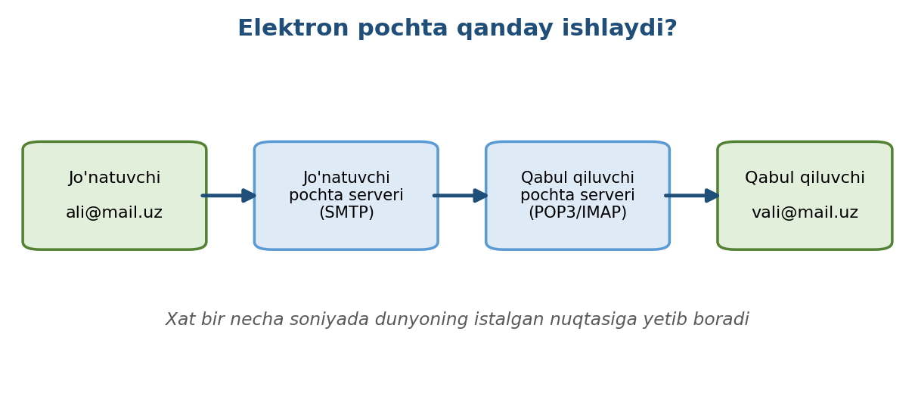
15-rasm. Elektron xatning jo‘natuvchidan qabul qiluvchiga yetib borishi
Xat yozishda quyidagi maydonlar to‘ldiriladi: Kimga (To) — qabul qiluvchi manzili; Mavzu (Subject) — xatning qisqacha mazmuni (bo‘sh qoldirmang!); Matn — xatning o‘zi; Ilova (Attachment) — biriktirilgan fayllar. Nusxa (CC) maydoni xatdan xabardor bo‘lishi kerak bo‘lganlarga, yashirin nusxa (BCC) esa manzili boshqalarga ko‘rinmasligi kerak bo‘lganlarga ishlatiladi.
Rasmiy xat yozish odobi: mavzuni aniq yozing, salomlashishdan boshlang, fikrni qisqa va ravon bayon qiling, imzo qo‘ying (ism, lavozim), yuborishdan oldin xatolarga tekshiring. Katta hajmli fayllarni to‘g‘ridan-to‘g‘ri emas, bulutli havola orqali yuborish yaxshiroq.

Bulutli xizmatlar
Bulutli xizmatlar — fayllarni o‘z kompyuteringizda emas, internetdagi serverlarda saqlash imkonini beruvchi xizmatlar (Google Drive, OneDrive, Dropbox va boshqalar). Afzalliklari:
- Fayllar istalgan qurilmadan ochiladi — uyda, ishda, telefonda;
- Kompyuter buzilsa ham ma'lumotlar saqlanib qoladi;
- Fayllarni boshqalar bilan havola orqali bo‘lishish oson;
- Bir hujjat ustida bir nechta kishi birgalikda ishlashi mumkin.

Ta'lim resurslari
Internet — bepul bilim olishning ulkan manbai. Mustaqil o‘rganuvchilar uchun foydali resurslar:
Resurs | Nima o‘rgatadi
khanacademy.org | Matematika, informatika, fanlar — bepul video darslar
w3schools.com | Web texnologiyalar: HTML, CSS, JavaScript — interaktiv mashqlar bilan
coursera.org | Dunyo universitetlarining onlayn kurslari
geeksforgeeks.org | Dasturlash va kompyuter fanlari maqolalari
tutorialspoint.com | Turli texnologiyalar bo‘yicha darsliklar
ziyonet.uz | O‘zbek tilidagi ta'lim resurslari kutubxonasi

18-jadval. Foydali ta'lim resurslari
ESLAB QOLING!
Onlayn o‘rganishda muvaffaqiyat kaliti — muntazamlik. Har kuni 30–60 daqiqa ajratish, o‘rganilgan narsani darhol amalda sinab ko‘rish va o‘z ustida ishlash rejasini tuzish katta hajmni "bir o‘tirishda" o‘zlashtirishga urinishdan ko‘ra samaraliroqdir.

Nazorat savollari
- Elektron pochta manzili qanday qismlardan iborat?
- CC va BCC maydonlarining farqi nimada?
- Rasmiy elektron xat yozishda qanday qoidalarga amal qilish kerak?
- Bulutli xizmatlarning qanday afzalliklari bor?
- Qanday onlayn ta'lim resurslarini bilasiz?

3.6. Internetda axborot xavfsizligi va foydalanish qoidalari
Birinchi bobda xavfsizlik asoslari bilan tanishgan edik. Endi internetdagi xavflarga chuqurroq to‘xtalamiz va o‘zimizni himoya qilishning amaliy usullarini ko‘rib chiqamiz.

Internetdagi asosiy xavflar
Xavf | Qanday namoyon bo‘ladi | Himoya usuli
Phishing | Soxta saytlar va xatlar orqali parol/karta o‘g‘irlash | Manzilni diqqat bilan tekshirish, havolalarga shoshilmaslik
Zararli fayllar | Yuklab olingan dastur ichida virus | Faqat rasmiy manbalardan yuklash, antivirus
Soxta axborot | Yolg‘on yangiliklar, uydirmalar | Manbalarni taqqoslash, rasmiy manbalarga tayanish
Firibgarlik | "Yutuq yutdingiz!", soxta do‘konlar | Bepul pishloq qopqonda bo‘lishini unutmaslik
Ma'lumot sizib chiqishi | Shaxsiy ma'lumotlarning tarqalishi | Kam ma'lumot e'lon qilish, kuchli parollar
Internet qaramligi | Vaqtni nazoratsiz sarflash | Ekran vaqtini rejalashtirish va cheklash

19-jadval. Internetdagi xavflar va himoya usullari

Xavfsiz saytni qanday aniqlash mumkin?
- Manzil https:// bilan boshlanadi va brauzerda qulf belgisi ko‘rinadi;
- Domen nomi to‘g‘ri yozilgan (masalan, google.com, g00gle.com emas);
- Sayt haqida ma'lumot, aloqa manzillari mavjud;
- Katta chegirma va "faqat bugun" bosimlari yo‘q;
- To‘lov sahifalarida faqat rasmiy to‘lov tizimlari ishlatiladi.

Shaxsiy ma'lumotlarni himoya qilish
Internetda e'lon qilingan ma'lumot u yerda abadiy qoladi deb hisoblang — hatto o‘chirilgan post ham nusxalarda saqlanib qolishi mumkin. Shuning uchun:
- Passport, karta, manzil ma'lumotlarini ochiq e'lon qilmang;
- Ijtimoiy tarmoqlarda profil maxfiyligini sozlang;
- Notanish odamlarning "do‘stlik" takliflariga ehtiyot bo‘ling;
- Har bir sayt uchun alohida parol, muhim xizmatlarda ikki bosqichli tasdiqlash ishlating;
- Dasturlarga bergan ruxsatlaringizni (kamera, joylashuv) vaqti-vaqti bilan tekshiring.
DIQQAT!
Internetdagi eng katta himoya vositasi — sizning hushyorligingiz. Texnik vositalar (antivirus, shifrlash) faqat yordamchi. Har qanday shubhali holatda "to‘xta, o‘yla, tekshir" qoidasiga amal qiling: havolani bosishdan, faylni ochishdan, ma'lumot kiritishdan oldin bir soniya o‘ylab oling.

Raqamli madaniyat
Internetda ham jamiyatdagi kabi odob qoidalari amal qiladi: boshqalarni hurmat qiling, haqorat va tahqirdan saqlaning, tekshirilmagan ma'lumotni tarqatmang, mualliflik huquqini hurmat qiling (boshqalarning ishini o‘ziniki qilib ko‘rsatmang), muloqotda savodli va tushunarli yozing. Bu qoidalar majmui netiket (tarmoq etiketi) deb ataladi.

Nazorat savollari
- Internetdagi asosiy xavf turlarini va ularga qarshi himoya usullarini sanab bering.
- Xavfsiz saytni qanday belgilar orqali aniqlash mumkin?
- Nima uchun internetga joylangan ma'lumotni "abadiy qoladi" deb hisoblash kerak?
- Ikki bosqichli tasdiqlash qanday ishlaydi va nima uchun muhim?
- Netiket nima? Uning asosiy qoidalarini ayting.

3.7. Amaliy mashg‘ulotlar

1-amaliy mashg‘ulot. Web brauzer bilan ishlash amaliyoti
Maqsad: brauzerning barcha asosiy funksiyalaridan erkin foydalanish.
Bajarish tartibi:
- Brauzerni oching va uchta varaqda uchta turli saytni oching (Ctrl+T bilan yangi varaq);
- Bitta sahifani xatcho‘plarga qo‘shing (Ctrl+D) va xatcho‘plar panelida uni toping;
- Tarixni oching (Ctrl+H) va bugun ochilgan sahifalar ro‘yxatini ko‘ring;
- Ochiq sahifada Ctrl+F bilan biror so‘zni qidiring;
- Sahifa masshtabini o‘zgartiring (Ctrl bilan + va –), so‘ng asliga qaytaring (Ctrl+0);
- Maxfiy oynani oching (Ctrl+Shift+N) va unda sayt oching — tarixda qolmasligini tekshiring;
- Brauzer sozlamalarida bosh sahifa va qidiruv tizimi sozlamalarini ko‘rib chiqing;
- Yuklamalar ro‘yxatini oching (Ctrl+J).
AMALIY TOPSHIRIQ
Topshiriq: o‘zingiz uchun beshta foydali ta'lim saytini toping, ularni xatcho‘plarga saqlang va "Ta'lim" nomli xatcho‘plar papkasiga joylashtiring.

2-amaliy mashg‘ulot. Internetda axborot qidirish amaliyoti
Maqsad: qidiruv tizimlaridan samarali foydalanish, natijalarni tahlil qilish va ishonchli manbalarni ajratish.
Bajarish tartibi:
- Qidiruv tizimida "kompyuter" so‘zini qidiring va natijalar sonini ko‘ring;
- So‘rovni aniqlashtiring: "kompyuter xotira turlari" — natijalar qanchalik o‘zgarganini kuzating;
- Aynan iborani qidirish uchun so‘rovni qo‘shtirnoqqa oling va farqni ko‘ring;
- Rasmlar (Images) bo‘limida qidiruv o‘tkazing;
- Bitta mavzu bo‘yicha uchta turli manbani oching va ma'lumotlarni taqqoslang: qaysi manba ishonchliroq va nima uchun?
- Sana bo‘yicha saralashni sinab ko‘ring (Tools → so‘nggi yil);
- Topilgan eng foydali sahifani xatcho‘plarga saqlang.
AMALIY TOPSHIRIQ
Topshiriq: "O‘zbekistonda raqamli texnologiyalar rivoji" mavzusida uchta ishonchli manba toping. Har biri uchun daftaringizga yozing: sayt nomi, ma'lumot sanasi, asosiy fakt. Manbalarning ishonchliligini asoslang.

3-amaliy mashg‘ulot. Internet xizmatlaridan foydalanish
Maqsad: elektron pochta va bulutli xizmatlar bilan mustaqil ishlash malakasini mustahkamlash.
Bajarish tartibi:
- Pochtangizda rasmiy uslubda xat tuzing: aniq mavzu, salomlashish, asosiy matn, imzo;
- Xatga ikkita fayl (hujjat va rasm) biriktirib jo‘nating;
- CC maydonidan foydalanib, xat nusxasini ikkinchi manzilga yuboring;
- Pochtada papkalar/yorliqlar yaratib, xatlarni saralashni sinab ko‘ring;
- Bulutli diskda "O‘quv_fayllar" papkasini yarating va unga ikkita fayl yuklang;
- Bitta faylga "faqat ko‘rish" huquqli havola yarating va uni sinovdan o‘tkazing;
- Bulutda onlayn hujjat yarating va unda qisqa matn yozing — u avtomatik saqlanishini kuzating.
AMALIY TOPSHIRIQ
Topshiriq: guruhdoshingiz bilan bulutdagi bitta hujjat ustida birgalikda ishlashni sinab ko‘ring: siz hujjat yaratib, unga tahrirlash huquqi bilan havola berasiz; ikkalangiz bir vaqtda matn kiritib, o‘zgarishlar real vaqtda ko‘rinishini kuzatasiz.

4-amaliy mashg‘ulot. Web resurslar bilan ishlash amaliyoti
Maqsad: web sahifalardagi ma'lumotlar bilan ishlash, fayllarni yuklab olish va resurslardan samarali foydalanish.
Bajarish tartibi:
- w3schools.com saytini oching va HTML bo‘limidagi birinchi darsni ko‘rib chiqing;
- Saytdagi "Try it Yourself" tugmasi orqali HTML kodni o‘zgartirib, natijani kuzating;
- Biror ochiq ta'lim saytidan bepul o‘quv materialini (PDF) yuklab oling;
- Yuklangan faylni Downloads papkasidan topib, o‘zingizning o‘quv papkangizga ko‘chiring;
- Web sahifadagi matnni belgilab nusxalang va matn muharririga qo‘ying — manbasini ham yozib qo‘ying;
- Sahifani PDF sifatida saqlashni sinab ko‘ring (Ctrl+P → Save as PDF);
- Sahifaning to‘liq manzilini (URL) nusxalab, uni tahlil qiling: protokol, domen, yo‘l qismlarini ajrating.
AMALIY TOPSHIRIQ
Topshiriq: w3schools saytida HTML bo‘yicha uchta darsni mustaqil o‘rganing va sarlavha, matn va rasmdan iborat oddiy shaxsiy sahifa kodini sinov muhitida yozib ko‘ring. Natija ekranini rasmga olib saqlang.

GLOSSARIY (ATAMALAR LUG‘ATI)
Atama | Izohi
Axborot | Olam, voqea-hodisalar va jarayonlar haqidagi ma'lumotlar
Bit / Bayt | Axborotning eng kichik birligi (0 yoki 1) / 8 bitdan iborat birlik
Brauzer | Web sahifalarni ko‘rish uchun mo‘ljallangan dastur
Bulutli xizmat | Fayllarni internetdagi serverlarda saqlash xizmati
DNS | Domen nomlarini IP manzillarga aylantiruvchi tizim
Domen | Saytning inson o‘qiy oladigan nomi (masalan, gov.uz)
Drayver | Operatsion tizimga qurilma bilan ishlashni o‘rgatuvchi dastur
Fayl | Diskda nom bilan saqlanadigan ma'lumotlar to‘plami
Fayl tizimi | Ma'lumotlarni diskda saqlash va topish tartibi
Giperhavola | Bosilganda boshqa sahifaga o‘tkazuvchi element
HTML | Web sahifalar tuzilishini belgilovchi til
HTTPS | Web sahifalarni shifrlangan (xavfsiz) uzatish protokoli
Internet | Butun dunyo tarmoqlarini birlashtirgan global tarmoq
IP manzil | Tarmoqdagi qurilmaning noyob raqamli manzili
Klaster | Diskning fayl saqlanadigan eng kichik bo‘lagi
LAN / WAN | Lokal (kichik hudud) / global (keng hudud) tarmoq
Operativ xotira (RAM) | Ishlayotgan dasturlar uchun tezkor, vaqtinchalik xotira
Operatsion tizim | Kompyuter resurslarini boshqaruvchi asosiy dasturlar majmui
Paket | Tarmoqda uzatiladigan ma'lumotning kichik bo‘lagi
Parol | Hisobga kirish uchun maxfiy belgilar ketma-ketligi
Periferik qurilma | Tizim blokidan tashqaridagi qurilma (printer, skaner...)
Phishing | Soxta sayt va xatlar orqali maxfiy ma'lumot o‘g‘irlash usuli
Protokol | Tarmoqda ma'lumot almashish qoidalari to‘plami
Protsessor (CPU) | Hisoblashlarni bajaruvchi kompyuterning markaziy qurilmasi
Provayder | Internet xizmatini yetkazib beruvchi kompaniya
Router | Tarmoqlarni ulovchi va paketlarni yo‘naltiruvchi qurilma
Server | Boshqa kompyuterlarga xizmat ko‘rsatuvchi quvvatli kompyuter
SSD / HDD | Doimiy xotira qurilmalari: elektron (tezkor) / magnitli disk
URL | Internetdagi sahifa yoki faylning to‘liq manzili
Virus | Fayllarni zararlab tarqaluvchi zararli dastur
Web sahifa / sayt | Brauzerda ochiladigan hujjat / bog‘langan sahifalar to‘plami
Wi-Fi | Simsiz lokal tarmoq texnologiyasi
Yorliq | Dastur yoki faylga tez kirish havolasi

Qo‘llanmada uchraydigan asosiy atamalar

YAKUNIY TEST SAVOLLARI
Quyidagi testlar butun qo‘llanma bo‘yicha bilimingizni tekshirish uchun mo‘ljallangan. Har bir savolda bitta to‘g‘ri javob bor. Javoblaringizni daftaringizga yozib, bo‘lim oxiridagi kalit bilan solishtiring. 12 va undan ortiq to‘g‘ri javob — a'lo natija!

I bob bo‘yicha
- Kompyuterning "miyasi" deb ataladigan qurilma: a) monitor; b) protsessor; c) klaviatura; d) printer
- Kompyuter o‘chirilganda ma'lumotlari o‘chib ketadigan xotira: a) HDD; b) SSD; c) RAM; d) fleshka
- 1 gigabayt necha megabaytga teng: a) 100; b) 1000; c) 1024; d) 8
- Hujjatni saqlash uchun klaviatura birikmasi: a) Ctrl+C; b) Ctrl+S; c) Ctrl+V; d) Ctrl+Z
- .xlsx kengaytmali fayl qaysi dasturga tegishli: a) Word; b) Excel; c) PowerPoint; d) Paint

II bob bo‘yicha
- Ochiq kodli, bepul operatsion tizim: a) Windows; b) macOS; c) Linux; d) iOS
- Barcha kompyuterlar markaziy qurilmaga ulanadigan topologiya: a) shina; b) halqa; c) yulduz; d) daraxt
- Windows'ning asosiy fayl tizimi: a) FAT32; b) NTFS; c) ext4; d) exFAT
- Kompyuterning IP manzilini ko‘rsatuvchi buyruq: a) ping; b) ipconfig; c) dir; d) cd
- "Osilib qolgan" dasturni yopish vositasi: a) File Explorer; b) Vazifalar dispetcheri; c) Sozlamalar; d) Savat

III bob bo‘yicha
- World Wide Web g‘oyasini taklif qilgan olim: a) Bill Geyts; b) Tim Berners-Li; c) Stiv Jobs; d) Alan Tyuring
- Domen nomlarini IP manzillarga aylantiruvchi tizim: a) FTP; b) DNS; c) SMTP; d) URL
- Web sahifaning ko‘rinishi (ranglar, shriftlar) uchun javob beruvchi texnologiya: a) HTML; b) CSS; c) FTP; d) TCP
- Xatning yashirin nusxasini yuborish maydoni: a) To; b) CC; c) BCC; d) Subject
- Shifrlangan (xavfsiz) ulanishni bildiruvchi protokol: a) HTTP; b) HTTPS; c) FTP; d) POP3
Javoblar kaliti: I bob: 1-b, 2-c, 3-c, 4-b, 5-b. II bob: 1-c, 2-c, 3-b, 4-b, 5-b. III bob: 1-b, 2-b, 3-b, 4-c, 5-b.

FOYDALANILGAN VA TAVSIYA ETILADIGAN ADABIYOTLAR

Asosiy adabiyotlar
- G‘ulomov S.S., Alimuhamedov A.A., Qosimov S.K. Axborot texnologiyalari. — Toshkent: Fan va texnologiya, 2018. — 320 b.
- Begalov B.R., Mamatov M.M. Informatika va axborot texnologiyalari. — Toshkent: O‘zbekiston faylasuflari milliy jamiyati nashriyoti, 2017. — 352 b.
- To‘rayev A., Xudoyberdiyev B. Operatsion tizimlar asoslari. — Toshkent: Fan va texnologiya, 2021. — 256 b.
- Karimov Sh., Abduqodirov A. Kompyuter tarmoqlari va telekommunikatsiya. — Toshkent: O‘qituvchi, 2020. — 288 b.
- Raximov D. Axborot-kommunikatsiya texnologiyalari. — Toshkent: Yangi nashr, 2019. — 312 b.
- Abduqodirov A., Xudoyberdiyev B. Internet texnologiyalari asoslari. — Toshkent: O‘qituvchi, 2021. — 240 b.
- Karimov Sh. Web dasturlash asoslari. — Toshkent: Fan va texnologiya, 2022. — 256 b.
- To‘rayev A. HTML va CSS asoslari (o‘quv qo‘llanma). — Toshkent: Innovatsiya, 2021. — 192 b.
- Raximov D., Sodiqov M. JavaScript dasturlash tili asoslari. — Toshkent: Yangi asr avlodi, 2023. — 220 b.
- Yo‘ldoshev F. Web sahifalarni yaratish va dizayn qilish. — Toshkent: Texnologiya, 2020. — 180 b.
- Nazarov I. Internet va web tizimlar bilan ishlash. — Toshkent: Ilm ziyo, 2022. — 168 b.

Xorijiy adabiyotlar
- Norton P. Introduction to Computers. — 7th ed. — New York: McGraw-Hill Education, 2016. — 480 p.
- Brookshear J.G., Brylow D. Computer Science: An Overview. — 13th ed. — Boston: Pearson Education, 2019. — 736 p.
- Tanenbaum A.S., Austin T. Structured Computer Organization. — 6th ed. — Boston: Pearson, 2013. — 800 p.

Internet manbalar
- https://www.w3schools.com — web texnologiyalar bo‘yicha interaktiv darsliklar
- https://www.geeksforgeeks.org — kompyuter fanlari va dasturlash maqolalari
- https://www.tutorialspoint.com — turli texnologiyalar bo‘yicha o‘quv qo‘llanmalar
- https://www.khanacademy.org — bepul video darslar (informatika, matematika)
- https://www.coursera.org — dunyo universitetlarining onlayn kurslari

